**BỘ CÔNG THƯƠNG**

**TRƯỜNG ĐẠI HỌC CÔNG NGHIỆP TP. HỒ CHÍ MINH**

**KHOA CÔNG NGHỆ THÔNG TIN**

**˗˗˗ 🕮˗˗˗**

**­­**

**Đoàn Thế Long – 19475471**

**Vũ Quang Huy – 19473311**

**CÔNG CỤ HỖ TRỢ GIAO DỊCH, TÌM KIẾM TRONG KẾT NỐI VIỆC LÀM TRÊN NỀN TẢNG WEB VÀ ỨNG DỤNG DI ĐỘNG**

**Chuyên ngành:** Kỹ Thuật Phần Mềm

**Giảng viên hướng dẫn:** Th.s Trần Thị Anh Thi

**Lớp:** DHKTPM15ATT

**TP. Hồ Chí Minh, tháng 05 năm 2024**

**MINISTRY OF INTERNATIONAL TRADE AND INDUSTRY**

**INDUSTRIAL UNIVERSITY OF HO CHI MINH CITY**

**FACULTY OF INFORMATION TECHNOLOGY**

**˗˗˗ 🕮˗˗˗**

**­­**

**Doan The Long - 19475471**

**Vu Quang Huy - 19473311**

**Tools for Transaction Support and Job Search on Web and Mobile Platforms**

Major: Software Engineering

**Instructor:** Tran Thi Anh Thi

**HO CHI MINH CITY, MAY 2024**

MOVE CARE: Tool to support negotiation transactions in job recruitment based on Web platform and mobile application

**ABSTRACT**

To help candidates and employers easily connect to carry out agreement transactions, the Move Care tool is built to meet the above requirements. The tool allows employers to post recruitment news and search for suitable candidates for the jobs offered by employers. This tool also allows candidates searching for applications to register personal information to find jobs. In addition, through Move Care, candidates can be recommended to employers whose needs match the candidate's qualifications. The system also allows employers and candidates to exchange information to reach an appropriate consensus. The system also allows employers and candidates to establish consensuses that are acceptable to both. We used technologies like NextJS, React Native, Django, Django Rest Framework, GitHub, SQLite, Firebase, Vercel, PythonAnywhere to build both Web platforms and applications. In addition, we also use JWT technology to enhance the security system. In the future, we will expand more new features and improve existing functions to enhance user experience.

Keywords. Mobile applications, Web applications, System security, Negotiation transactions

**LỜI CẢM ƠN**

Em xin cảm ơn cô Trần Thị Anh Thi đã hết lòng giúp đỡ nhóm chúng em qua những thời gian phấn đấu học tập và được sự tận tình chỉ dẫn, giúp đỡ của cô tại trường Đại học Công Nghiệp TP.HCM. Chúng em xin tỏ lòng biết ơn đối với các cô, đặc biệt là thầy cô ở Khoa Công Nghệ Thông Tin đã tạo điều kiện cho chúng em học tập, thực hiện các đề tài và khóa luận, hỗ trợ cho chúng em rất nhiều kiến thức mang tính thực tế. Nhờ đó, chúng em biết rõ năng lực của chính mình và những kiến thức mà ngôi trường Đại học mang lại.

Trước tiên, em xin chân thành cảm ơn đến giảng viên hướng dẫn **ThS. Trần Thị Anh Thi** khoa Công nghệ thông tin đã giúp đỡ trong quá trình lên kế hoạch và thực hiện khóa luận tốt nghiệp và xin dành lời cảm ơn chân thành đến quý thầy cô trong trường Đại học Công nghiệp TP.HCM, đặc biệt là các thầy cô giảng viên khoa Công nghệ thông tin đã hướng dẫn, chỉ dạy nhóm chúng em trong suốt quãng thời gian theo học và làm đồ án tại trường.

Bên cạnh đó, xin được gửi lời cảm ơn đến các thầy cô trong hội đồng chấm thi đã có những góp ý để em có thể hoàn thiện được đồ án tốt nghiệp của mình một cách tốt nhất, và với người bạn đồng hành trong khóa luận, bạn bè trong lớp, người thân trong gia đình đã giúp đỡ, cộng tác, động viên thúc đẩy tinh thần trong quá trình hoàn thành khóa luận tốt nghiệp này.

**GIÁO VIÊN HƯỚNG DẪN ĐÁNH GIÁ**

                                                         TP.HCM, ngày      tháng      năm 2023

**Giáo viên hướng dẫn**

**GIÁO VIÊN PHẢN BIỆN ĐÁNH GIÁ**

  TP.HCM, ngày      tháng      năm 2023

**Giáo viên phản biện**

Mục Lục

**DANH MUC HÌNH ẢNH** 8

**DANH MỤC BẢNG BIỂU** 9

**CHƯƠNG 1: TỔNG QUAN** 10

1.1 Tổng quan tình hình nghiên cứu thuộc lĩnh vực của đề tài 10

1.2 Mục tiêu đề tài 11

1.3 Phạm vi đề tài 12

1.4 Mô tả yêu cầu chức năng (Functional requirements) 12

1.5 Mô tả yêu cầu phi chức năng (Non-functional requirements) 13

**CHƯƠNG 2: CƠ SỞ LÝ THUYẾT** 14

2.1 NextJS 14

2.2 React Native[2] 15

2.3 Django[3] 16

2.4 Django Rest Framework[4] 16

2.5 Visual Studio Code[5] 17

2.6 Visual Paradigm[6] 18

2.7 Github[7] 19

2.8 SQLite[8] 19

2.9 Firebase[9] 20

2.10 Vecel[10] 21

2.11 Pythonanywhere[11] 21

**CHƯƠNG 3: PHÂN TÍCH** 22

3.1 Sơ đồ Usecase (Usecase Diagram) 22

3.1.1 Sơ đồ Usecase tổng quát 22

3.1.2 Danh sách các tác nhân và mô tả 23

3.1.3 Danh sách Use case và mô tả 23

3.1.4 Các điều kiện phụ thuộc 25

**CHƯƠNG 4: ĐẶC TẢ CÁC YÊU CẦU CHỨC NĂNG (FUNCTIONAL)** 26

4.1 UC001_Đăng Nhập 26

4.1.1 Mô tả use case UC001 26

4.1.2 Biểu đồ 27

4.2 UC002_Đăng Ký 29

4.2.1 Mô tả use case UC002 29

4.2.2 Biểu đồ 30

4.3 UC003_Đăng bài 32

4.3.1 Mô tả use case UC003 32

4.3.2 Biểu đồ 33

4.4 UC004_Xét duyệt bài đăng 35

4.4.1 Mô tả use case UC004 35

4.4.2 Biểu đồ 38

4.5 UC005_ Cập nhật thông tin cá nhân 40

4.5.1 Mô tả use case UC005 40

3. Khách hàng điền thông tin vào form đổi thông tin 40

4.5.2 Biểu đồ 41

4.6 UC006_ Thống kê doanh số theo nhóm khách hàng 42

4.6.1 Mô tả use case UC006 42

4.6.2 Biểu đồ 43

4.7 UC007_Thêm Khách Hàng 45

4.7.1 Mô tả use case UC007 45

4.7.2 Biểu đồ 46

4.8 UC08_Cập nhật khách hàng 48

4.8.1 Mô tả use case UC008 48

4.8.2 Biểu đồ 49

4.9 UC09_Tìm khách hàng 51

4.9.1 Mô tả use case UC09 51

4.9.2 Biểu đồ 52

4.10 UC010_Thống kê doanh thu hàng năm 54

4.10.1 Mô tả use case UC010 54

4.10.2 Biểu đồ 55

4.11 UC011_Thêm Nhân Viên 57

4.11.1 Mô tả use case UC011 57

4.11.2 Biểu đồ 58

4.12 UC012_ Xóa nhân viên 60

4.12.1 Mô tả use case UC012 60

4.12.2 Biểu đồ 61

4.13 UC013_ Cập nhật nhân viên 64

4.13.1 Mô tả use case UC013 64

4.13.2 Biểu đồ 65

4.14 UC014_ Tìm kiếm nhân viên 67

4.14.1 Mô tả use case UC014 67

4.14.2 Biểu đồ 68

**CHƯƠNG 5: THIẾT KẾ VÀ HIỆN THỰC** 70

5.1 Sơ đồ lớp (Class Diagram) 70

5.2 Lược đồ quan hệ cơ sở dữ liệu (ERD Diagram) 71

5.3 Kiến trúc hệ thống 72

5.4 Triển khai thực tế 73

**CHƯƠNG 6: KẾT LUẬN** 96

6.1 Kết quả đạt được 96

6.2 Hạn chế của đồ án 96

6.3 Hướng phát triển 97

**TÀI LIỆU THAM KHẢO** 98

**PHỤ LỤC** 99

**KẾ HOẠCH THỰC HIỆN KHÓA LUẬN TỐT NGHIỆP** 100

**NHẬT KÝ LÀM VIỆC KHÓA LUẬN TỐT NGHIỆP** 104

 Danh mục các từ viết tắt

|  |  |
| --- | --- |
| **Từ viết tắt** | **Từ nghĩa** |
| MC | MoveCare |
| UC | Usecase |
| KH | Khách hàng |
| SĐT | Số diện thoại |
| CSDL | Cơ sở dữ liệu |

# **DANH MỤC HÌNH** **ẢNH**

[Hình 2.1.1. Cơ chế hoạt động NextJS ở phía client trong ứng dụng MoveCare 14](https://d.docs.live.net/fb7a255e4e365405/Máy%20tính/DoanTheLong_VuQuangHuy_Baocao%20(1).docx#_Toc168330620)

Hình 2.1.2. Cơ chế hoạt động NextJS ở phía server trong ứng dụng MoveCare 15

Hình 2.2.1. MoveCare sử dụng framework React Native để hỗ trợ thiết bị IOS và Android 15

Hình 2.3. Framework Django được sử dụng để xây dựng ứng dụng web MoveCare 16

Hình 2.4. DjangoRest Framework được sử dụng trong ứng dụng MoveCare 17

Hình 2.5. IDE Visual Studio Code 17

Hình 2.6. Phần mềm Visual Paradigm để thiết kế các mô hình UML 18

Hình 2.7. Sử dụng Github để quản lý source code 19

Hình 2.8. Database SQLite được sử dụng trong MoveCare 20

Hình 2.9. Firebase được tích hơp vào hệ thống 20

Hình 2.10.Vecel 21

Hình 2.11. PythonAnywhere 21

Hình 3.1.1. Sơ đồ Usecase tổng quát hệ thống MoveCare 23

Hình 4.1.2.1 Sơ đồ Activity UC001_ Đăng Nhập 29

Hình 4.2.1.2 Sơ đồ Sequence UC001_ Đăng Nhập 30

Hình 4.2.2.1 sơ đồ Activity UC002_ Đăng Ký 32

Hình 4.2.2.2 Sơ đồ Sequence UC002_ Đăng Ký 33

Hình 4.3.2.1 sơ đồ Activity UC003_ Đăng bài 35

Hình 4.3.2.2 sơ đồ Sequence UC003_ Đăng bài 36

Hình 4.4.2.1 sơ đồ Activity UC004_Xét duyệt bài đăng 39

Hình 4.4.2.2 sơ đồ Sequence UC004_Xét duyệt bài đăng 40

Hình 4.5.2.1 sơ đồ Activity UC005_ Cập nhật thông tin cá nhân 42

Hình 4.5.2.2 sơ đồ Sequence UC005_ Cập nhật thông tin cá nhân 43

Hình 4.6.2.1 sơ đồ Activity UC006_ Thống kê doanh số theo nhóm khách hàng 45

Hình 4.6.2.2 Sơ đồ Sequence UC006_ Thống kê doanh số theo nhóm khách hàng 46

Hình 4.7.2.1 sơ đồ Activity UC007_Thêm Khách Hàng 48

Hình 4.7.2.2 sơ đồ Sequence UC007_Thêm Khách Hàng 49

Hình 4.8.2.1 sơ đồ Activity UC08_Cập nhật khách hàng 51

Hình 4.8.2.2 sơ đồ Sequence UC08_Cập nhật khách hàng 52

Hình 4.9.2.1 sơ đồ Activity UC09_Tìm khách hàng 54

Hình 4.9.2.2 sơ đồ Sequence UC09_Tìm khách hàng 55

Hình 4.10.2.1 sơ đồ Activity UC010_Thống kê doanh thu hàng năm 57

Hình 4.10.2.2 sơ đồ Sequence UC010_Thống kê doanh thu hàng năm 58

Hình 4.11.2.1 sơ đồ Activity UC011_ Thêm nhân viên 60

Hình 4.11.2.2 sơ đồ Sequence UC011_ Thêm nhân viên 61

Hình 4.12.2.1 sơ đồ Activity UC012_ Xóa nhân viên 63

Hình 4.12.2.2 sơ đồ Sequence UC012_ Xóa nhân viên 64

Hình 4.13.2.1 sơ đồ Activity UC013_ Cập nhật nhân viên 66

Hình 4.13.2.2 sơ đồ Sequence UC013_ Cập nhật nhân viên 67

Hình 4.14.2.1 sơ đồ Activity UC014_ Tìm kiếm nhân viên 69

Hình 4.14.2.2 sơ đồ Sequence UC014_ Tìm kiếm nhân viên 70

Hình 5. Sơ đồ Lớp hệ thống MoveCare 71

Hình 5.2. Lược đồ quan hệ cơ sở dữ liệu 72

Hình 5.3.2: Sơ đồ triển khai Front-end 73

Hình 5.3.3: Sơ đồ triển khai Backend 74

Hình 5.4.1: Giao diện đăng nhâp 74

Hình 5.4.2: Giao diện quên mật khẩu 75

Hình 5.4.3: Giao diện xác minh email 76

Hình 5.4.4: Đăng bài 77

Hình 5.4.5: Xét duyệt bài 78

Hình 5.4.6: Cập nhật thông tin cá nhân 79

Hình 5.4.7: Giao diện thống kê theo khách hàng 79

Hình 5.4.8: Thêm khách hàng 80

Hình 5.4.9: Tìm khách hàng 80

Hình 5.4.10 Thống kê theo năm 81

Hình 5.4.11 Danh sách giao dịch 82

Hình 5.4.12 Danh sách thông báo 83

Hình 5.4.13 Thông tin người lao động 84

Hình 5.4.14 Chỉnh sửa thông tin 85

Hình 5.4.15 Đổi mật khẩu 86

Hình 5.4.16 Danh sách bài viết 87

Hình 5.4.17 Giao dịch 88

Hình 5.4.18: Giao diện đăng nhâp 89

Hình 5.4.19: Giao diện đổi mật khẩu 89

Hình 5.4.20: Giao diện xét duyệt bài đăng 90

Hình 5.4.21: Giao diện quản lý khách hàng 91

Hình 5.4.22: Giao diện thêm khách hàng 92

Hình 5.4.23: Giao diện xét thông tin khách hàng 93

Hình 5.4.24 : Giao diện quản lý nhân viên 94

Hình 5.4.25: Giao diện thêm nhân viên 95

Hình 5.4.26 : Giao diện thông tin nhân viên 96

# **DANH MỤC BẢNG BIỂU**

Bảng 3.1.2 Danh sách cách tác nhân và mô tả 24

Bảng 3.1.3 Danh sách Use case và mô tả 26

Bảng 4.1.1 Mô tả use case UC001 28

Bảng 4.2.1 Mô tả use case UC002 31

Bảng 4.3.1 Mô tả use case UC003 34

Bảng 4.4.1 Mô tả use case UC004 38

Bảng 4.5.1 Mô tả use case UC005 42

Bảng 4.6.1 Mô tả use case UC006 44

Bảng 4.7.1 Mô tả use case UC007 47

Bảng 4.8.1 Mô tả use case UC008 50

Bảng 4.9.1 Mô tả use case UC09 53

Bảng 4.10.1 Mô tả use case UC010 56

Bảng 4.11.1 Mô tả use case UC011 59

Bảng 4.12.1 Mô tả use case UC012 62

Bảng 4.13.1 Mô tả use case UC013 66

Bảng 4.14.1 Mô tả use case UC014 68

Bảng kế hoạch thực hiện khóa luận tốt nghiệp 104

Bảng nhật ký làm việc khóa luận tốt nghiệp 109

# **CHƯƠNG 1: TỔNG QUAN**

## Tổng quan tình hình nghiên cứu thuộc lĩnh vực của đề tài

Trước năm 2023, đã có rất nhiều ứng dụng hỗ trợ tuyển dụng online như LinkedIn, Indeed, Glassdoor, CareerBuilder,.. đều là những trang mạng xã hội mạnh mẽ giúp kết nối và chia sẽ trong việc tuyển dụng và tìm việc làm trực tuyến hiệu quả. Công cụ tìm việc giúp giải quyết nhanh chóng các nhu cầu: tuyển dụng và tìm việc. Tuy nhiên, những trang ứng dụng mạng xã hội này vẫn tồn tại những khuyết, nhược điểm điểm bất lợi cho người dùng cụ thể như: một số người dùng phàn nàn về việc nhận được quá nhiều thông báo không liên quan, có thể gặp phải nhiều công việc không rõ ràng hoặc không uy tín, một số người dùng phàn nàn về việc nhận được nhiều email quảng cáo và spam, giao diện có thể không hiện đại và thân thiện với người dùng như các trang web mới hơn.

Sau một thời gian trải nghiệm và sử dụng, phân tích những công cụ trên. Chúng em đã thảo luận và quyết định xây dựng một công cụ cá nhân mở rộng nhằm giải quyết những bất lợi bắt gặp và đồng thời áp dụng thêm vào những khả năng mới hay hơn nhằm giúp đỡ cho việc tuyển dụng và tìm việc trở nên thuận tiện, dễ dàng hơn. Cụ thể như sau:

- Giải quyết vấn đề giúp cả 2 phía người tuyển dụng và người tìm việc đều có thể đăng bài thay vì chỉ có một đối tượng người tuyển dụng đăng bài.

- Tự động đề xuất những việc liên quan nhất và phù hợp nhất với trình độ của người người tìm việc mà bài tuyển dụng gần đây đăng.

- Xây dựng ứng dụng hỗ trợ cả nền tảng web và di dộng mobile để giúp người tìm việc dễ dàng sử dụng hơn.

- Việc đăng bài sẽ được duyệt một cách cẩn thận, giúp nâng cao uy tín tuyển dụng của công cụ, giảm việc spam.

## Mục tiêu đề tài

Cung cấp các thông tin cần thiết và chi tiết của các ứng viên, đáp ứng nhu cầu tuyển dụng của các công ty, giúp nhà tuyển dụng tìm được các ứng viên xuất sắc cũng như giúp cho các ứng viên có thể tìm được một công việc phù hợp với mình trong thời gian nhanh nhất và hiệu quả nhất. Vì vậy, đề tài được xây dựng và phát triển cho 2 đối tượng là người xin việc và nhà tuyển dụng. Người tìm việc: khi tham gia vào website một ứng viên có thể thực hiện được các chức năng sau:

- Người tìm việc có thể:

+ Đăng ký tìm việc: cung cấp các thông tin về bản thân, sở thích, nguyện vọng về công việc mà mình mong muốn.

+ Tìm kiếm các bài đăng tuyển người giúp việc, nơi làm việc cũng như mức lương yêu cầu.

+ Chỉnh sửa các thông tin về bản thân đã đăng tuyển.

- Người tuyển dụng có thể:

+ Đăng bài tuyển dụng

+ Tìm kiếm các ứng viên phù hợp.

+ Chỉnh sửa các thông tin đã đăng.

+ Đăng kí quảng cáo cho công ty của mình.

Tóm lại, mục tiêu chính của đề tài chương trình hỗ trợ tìm việc nhằm giúp 2 đối tượng chính thực hiện:

* Đăng bài tuyển dụng người giúp việc
* Đăng bài tìm việc
* Người tìm việc
* Quản lý người dùng

## Phạm vi đề tài

- Quy mô hệ thống: vừa và nhỏ

- Platform hỗ trợ ứng dụng: Web application (Browser web) và Mobile App (Thiết bị di động)

- Công khai ứng dụng: Ứng dụng hỗ trợ sẽ được triển khai mua tên miền public trên www và public file apk lên cửa hàng AppStore, CH Play.

- Đối tượng sử dụng: cho tất cả mọi người đều trên cộng đồng biết đến có quyền sử dụng.

- Số lượng hệ thống chịu tải ước tính: ~3000 user

- Phạm vi người dùng: khách hàng có nhu cầu tuyển dụng hoặc tìm việc sẽ trở thành user của MoveCare.

- Kinh phí: 50 triệu (đã gồm tất cả mọi phát sinh)

- Thời gian hoàn thành dự án: ngày 01/06/2024.

- Đội ngũ nhân lực gồm: 01 dev fullstack, 01 leader.

## Mô tả yêu cầu chức năng (Functional requirements)

- Authentication: Cho phép user đăng ký và đăng nhập tài khoản vào hệ thống

- Đăng xuất: Cho phép người dùng đăng xuất tài khoản

- Xem thông tin cá nhân của người dùng

- Đổi mật khẩu khi cần thiết

- Quên mật khẩu: Lấy lại được mật khẩu khi quên

- Chức năng đăng bài tìm việc: Giúp người tìm việc có thể đăng thông tin tìm việc làm lên trang cộng đồng.

- Chức năng đăng bài tìm người giúp việc: Giúp người tuyển dụng có thể đăng bài tuyển dụng

- Chức năng duyệt bài tự động

- Chức năng từ chối bài tự động

- Chức năng quản lý khách hàng

- Chức năng quản lý nhân viên

- Chức năng quản lý

## Mô tả yêu cầu phi chức năng (Non-functional requirements)

- Giao diện đẹp, thân thiện, dễ sử dụng cho người mới.

- Hiệu xuất cao, chịu tải cao, và phản hồi nhanh chóng, uptime 99%.

- Có khả năng mở rộng (Scalability) số lượng người dùng truy cập đồng thời.

- Hệ thống bảo mật mức cơ bản: chống lại các cuộc tấn công phổ biến như SQL Injection, Cross-Site Scripting (XSS), Cross-Site Request Forgery (CSRF).

# **CHƯƠNG 2: CƠ SỞ LÝ THUYẾT**



## NextJS

Hình 2.1.1. Cơ chế hoạt động NextJS ở phía client trong ứng dụng MoveCare

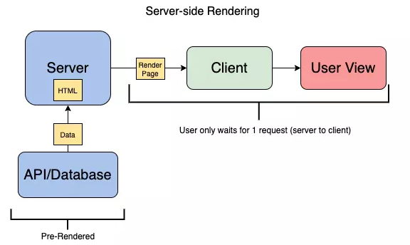

Hình 2.1.2. Cơ chế hoạt động NextJS ở phía server trong ứng dụng MoveCare

Next.js là một framework React mã nguồn mở cung cấp các tính năng bổ sung như Server Side Rendering (SSR) và Static Site Generation (SSG). Nó được xây dựng dựa trên thư viện React**.**

## React Native[2]



Hình 2.2.1. MoveCare sử dụng framework React Native để hỗ trợ thiết bị IOS và Android

ReactJS là một framework mã nguồn mở được Facebook tạo ra, cho phép phát triển ứng dụng di động cho Android, iOS, Web và UWP bằng cách sử dụng React cùng với môi trường ứng dụng gốc. Ưu điểm của React Native bao gồm khả năng viết ứng dụng cho cả Android và iOS, tiết kiệm thời gian và chi phí phát triển, khả năng tái sử dụng code giữa các nền tảng, cộng đồng người dùng lớn, tính ổn định và tối ưu. Tuy nhiên, React Native cũng có nhược điểm như hiệu suất kém hơn so với ứng dụng Native, bảo mật chưa hoàn thiện, dễ gây ra lỗi và khó duy trì sau này, cũng như quản lý bộ nhớ tùy biến không hiệu quả đối với một số module và không phù hợp cho các ứng dụng cần năng lực tính toán cao.

## Django[3]

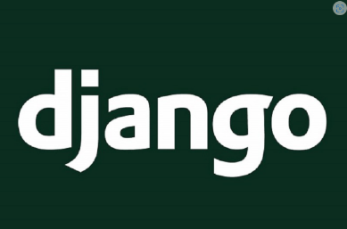

Hình 2.3. Framework Django được sử dụng để xây dựng ứng dụng web MoveCare

Django là một framework web mã nguồn mở, miễn phí viết bằng Python, giúp phát triển ứng dụng web dễ dàng và hiệu quả hơn. Nó cung cấp cấu trúc mô hình-mẫu-chế độ xem (MVC), tích hợp tính năng bảo mật, tương thích với nhiều cơ sở dữ liệu và có một cộng đồng hỗ trợ lớn. Django triển khai theo mô hình MVT (Model-View-Template), trong đó Model đại diện cho dữ liệu, View xử lý các yêu cầu và trả về template, và Template là giao diện người dùng.

Ưu điểm của Django bao gồm dễ sử dụng, hiệu quả, an toàn, tương thích và khả năng tùy biến. Tuy nhiên, có thể phức tạp cho người mới và không phải là giải pháp duy nhất cho việc phát triển ứng dụng web.

## Django Rest Framework[4]

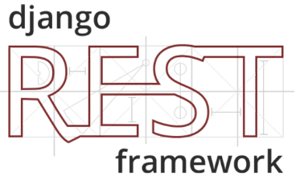

Hình 2.4. DjangoRest Framework được sử dụng trong ứng dụng MoveCare

REST Framework là một thư viện Python giúp xây dựng các API RESTful một cách dễ dàng và hiệu quả. Nó cung cấp các tính năng như hỗ trợ các phương thức HTTP tiêu chuẩn, định dạng dữ liệu đa dạng, xác thực và ủy quyền, tạo và quản lý tài nguyên, kiểm tra và gỡ lỗi. Ưu điểm của REST Framework bao gồm dễ sử dụng, hiệu quả, tương thích, an toàn và khả năng tùy biến. Tuy nhiên, có thể phức tạp cho người mới và không phải là giải pháp duy nhất cho việc xây dựng API RESTful.

## Visual Studio Code[5]



Hình 2.5. IDE Visual Studio Code

Visual Studio Code (VS Code) là một trình soạn thảo mã nguồn miễn phí và mã nguồn mở, được phát triển bởi Microsoft và có sẵn trên các hệ điều hành Windows, macOS và Linux. Nó được ưa chuộng trong cộng đồng phát triển phần mềm với khả năng tùy chỉnh cao và nhiều tính năng hữu ích. Tính năng chính của VS Code bao gồm hỗ trợ nhiều ngôn ngữ lập trình, trình chỉnh sửa mã mạnh mẽ, gỡ lỗi tích hợp, hỗ trợ Git và khả năng tùy biến cao. Ngoài ra, nó còn có thể mở rộng với các tiện ích mở rộng và tích hợp với các công cụ phát triển khác, cũng như hỗ trợ cộng tác trong phát triển mã. Ưu điểm của VS Code bao gồm tính miễn phí và mã nguồn mở, hỗ trợ đa nền tảng và nhiều tính năng hữu ích. Tuy nhiên, nhược điểm của nó là có thể phức tạp đối với người mới bắt đầu và không phải là giải pháp duy nhất trong lĩnh vực trình soạn thảo mã nguồn.

## Visual Paradigm[6]



Hình 2.6. Phần mềm Visual Paradigm để thiết kế các mô hình UML

Visual Paradigm là một công cụ UML-CASE hỗ trợ việc lập mô hình UML2, SysML và BPMN từ Object Management Group (OMG). Nó không chỉ hỗ trợ việc lập mô hình, mà còn cung cấp các tính năng tạo báo cáo và kỹ thuật mã, bao gồm cả tạo mã. Visual Paradigm có khả năng đảo ngược sơ đồ thiết kế từ mã và cung cấp kỹ thuật khứ hồi cho các ngôn ngữ lập trình khác nhau. Tính năng của Visual Paradigm bao gồm các công cụ quản lý dự án phát triển phần mềm linh hoạt và phong phú, các công cụ hỗ trợ kiến trúc doanh nghiệp và chuyển đổi kỹ thuật số. Nó cung cấp các công cụ vẽ biểu đồ, quản lý dự án, mô hình hóa quy trình, quản lý mô hình DoDAF / NAD / MODAF, trực tuyến vẽ sơ đồ, và tạo mô hình UML, BPMN, DFD, ERD, SysML và SoAML.

## Github[7]



Hình 2.7. Sử dụng Github để quản lý source code

GitHub là một dịch vụ nổi tiếng cung cấp kho lưu trữ mã nguồn Git cho các dự án phần mềm. Nó không chỉ có đầy đủ các tính năng của Git mà còn bổ sung các tính năng về mạng xã hội để các nhà phát triển có thể tương tác với nhau. Các tính năng social networking như feeds, followers và network graph giúp các nhà phát triển học hỏi kinh nghiệm của nhau thông qua lịch sử commit. Trên GitHub, commit message được coi như là một phần mô tả hành động mà bạn thực hiện trên mã nguồn. GitHub đã trở thành một yếu tố có sức ảnh hưởng lớn trong cộng đồng nguồn mở và được coi là một sự thay thế cho CV truyền thống. Các nhà tuyển dụng thường tham khảo GitHub profile của ứng viên để hiểu về khả năng lập trình của họ.

## SQLite[8]



Hình 2.8. Database SQLite được sử dụng trong MoveCare

SQLite là một hệ quản trị cơ sở dữ liệu quan hệ (RDBMS) lưu trữ dữ liệu trên một tập tin duy nhất. Nó được coi là một giải pháp nhẹ, nhanh chóng và dễ sử dụng, phù hợp cho các ứng dụng nhỏ và vừa. Ưu điểm của SQLite bao gồm tính nhỏ gọn, nhanh chóng, dễ sử dụng và tính di động. Tuy nhiên, nhược điểm của nó là không phù hợp cho các ứng dụng lớn và không có các tính năng quản trị cơ sở dữ liệu nâng cao như phân quyền và kiểm soát truy cập.

## Firebase[9]

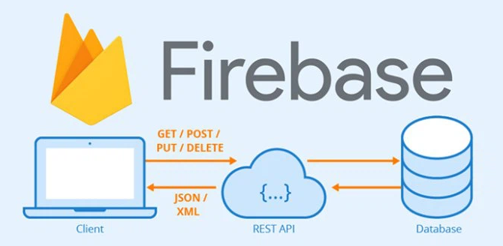

Hình 2.9. Firebase được tích hơp vào hệ thống

Firebase là một nền tảng phát triển ứng dụng di động và web do Google cung cấp, giúp các nhà phát triển xây dựng và triển khai ứng dụng một cách nhanh chóng và dễ dàng. Nền tảng này bao gồm một loạt các dịch vụ và công cụ, bao gồm cơ sở dữ liệu thời gian thực (Realtime Database) và cơ sở dữ liệu Firestore, lưu trữ đám mây, xác thực người dùng, phân tích, thông báo đẩy, và nhiều tính năng khác. Ưu điểm của Firebase bao gồm khả năng tích hợp dịch vụ một cách dễ dàng, tự động cung cấp các tính năng phức tạp như xác thực người dùng và quản lý cơ sở dữ liệu thời gian thực, cũng như hỗ trợ cho nhiều nền tảng, bao gồm cả iOS, Android và web. Firebase cũng cung cấp một cơ sở hạ tầng mạnh mẽ, với khả năng mở rộng linh hoạt và tính ổn định cao. Tuy nhiên, một số nhược điểm của Firebase bao gồm giá cả có thể cao đối với các ứng dụng lớn và hạn chế trong việc tùy chỉnh một số tính năng phức tạp.

## Vecel[10]



Hình 2.10.Vecel

Vercel là một nền tảng phát triển ứng dụng web và hosting tập trung vào việc triển khai các ứng dụng web tĩnh và động một cách nhanh chóng và dễ dàng. Nền tảng này được thiết kế để hỗ trợ các ứng dụng xây dựng bằng các công nghệ như React, Vue, Angular, và Next.js. Ưu điểm của Vercel bao gồm khả năng triển khai nhanh chóng chỉ qua một vài bước đơn giản, hỗ trợ đa nền tảng và công nghệ, cung cấp các tính năng như xác thực và bảo mật, phân phối CDN, và quản lý tài nguyên linh hoạt. Vercel cung cấp một môi trường phát triển hiệu quả và tích hợp sâu với các công cụ phát triển phổ biến như Git và GitHub, giúp các nhà phát triển tạo, kiểm tra và triển khai ứng dụng một cách dễ dàng. Tuy nhiên, một số nhược điểm có thể bao gồm giới hạn về tài nguyên và tính linh hoạt so với các nền tảng tự quản lý.

## Pythonanywhere[11]



Hình 2.11. PythonAnywhere

PythonAnywhere là một nền tảng cloud hosting dành cho việc phát triển và chạy ứng dụng Python trực tuyến. Nó cung cấp một môi trường phát triển Python trên web, cho phép người dùng viết, chạy và triển khai ứng dụng Python mà không cần cài đặt bất kỳ phần mềm nào trên máy tính cá nhân. Ưu điểm của PythonAnywhere bao gồm sự dễ dàng trong việc bắt đầu và sử dụng, tích hợp sẵn với một loạt các thư viện và frameworks Python phổ biến, cũng như khả năng chạy và quản lý ứng dụng Python một cách dễ dàng từ bất kỳ thiết bị nào có kết nối internet. PythonAnywhere cũng cung cấp các tính năng như bảo mật, backup, và quản lý tài nguyên linh hoạt, giúp người dùng tập trung vào việc phát triển ứng dụng mà không phải lo lắng về việc quản lý hạ tầng. Tuy nhiên, một số hạn chế có thể bao gồm giới hạn về tài nguyên và tính linh hoạt so với các nền tảng tự quản lý.

# **CHƯƠNG 3: PHÂN TÍCH**



## Sơ đồ Usecase (Usecase Diagram)

### Sơ đồ Usecase tổng quát

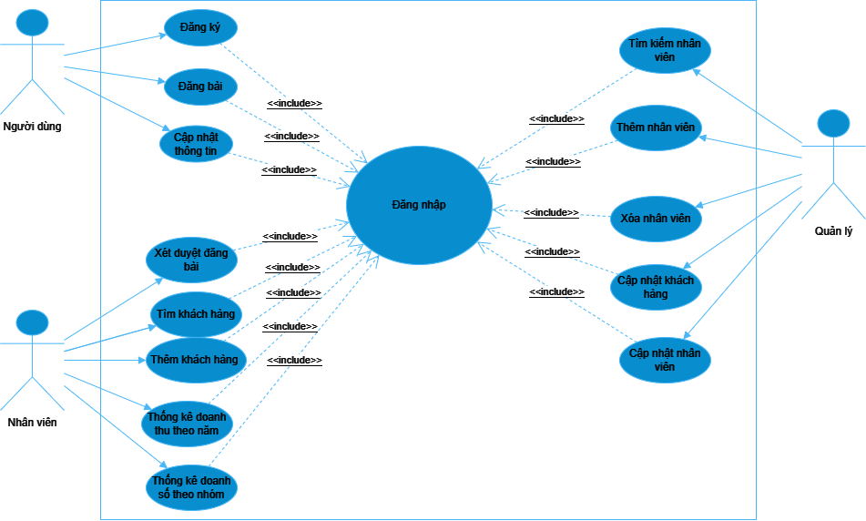

Hình 3.1.1. Sơ đồ Usecase tổng quát hệ thống MoveCare

### Danh sách các tác nhân và mô tả

|  |  |  |
| --- | --- | --- |
| **Tác nhân** | **Mô tả tác nhân** | **Ghi chú** |
| Nhân viên | Nhân viên là người sử dụng phần mềm đăng nhập và thực thi các chức năng trong chương trình. | Website |
| Quản lý | Quản lý là người quản lý và sử dụng các chứng năng tương tự như nhân viên nhưng có thêm các chức năng khác. | Website |
| Khách hàng | Khách hàng là người sử dụng trực tiếp các chức năng trong chương trình để thực hiện đặt hàng và xem thông tin các sản phẩm trên chương trình | Android, Ios |

Bảng 3.1.2 Danh sách cách tác nhân và mô tả

### Danh sách Use case và mô tả

|  |  |  |  |  |
| --- | --- | --- | --- | --- |
| **ID** | **Tên Use case** | **Mô tả ngắn gọn Use case** | **Chức năng** | **Ghi chú** |
| UC001 | Đăng nhập | Cho phép người dùng, nhân viên, quản lý đăng nhập vào hệ thống | Đăng nhập | Website, Android, Ios |
| UC002 | Đăng ký | Cho phép người dùng đăng ký tài khoản | Đăng ký | Android, Ios |
| UC003 | Đăng bài | Cho phép người dùng đăng bài trong danh sách bài đăng | Đăng bài | Website, Android ,Ios |
| UC004 | Xét duyệt bài đăng | Cho phép nhân viên, quản lý dét duyệt bài đăng | Xét duyệt bài đăng | Website |
| UC005 | Cập nhập thông tin cá nhân | Cho phép nhân viên, khách hàng cập nhập thông tin cá nhân | Cập nhập thông tin cá nhân | Website, Ios, Android |
| UC006 | Thống kê doanh số theo nhóm khách hàng | Thống kê người dùng theo nhóm khách hàng | Thống kê doanh số | Website, |
| UC007 | Thêm khách hàng | Cho phép người quản lý, nhân viên thêm khách hàng vào danh sách khách hàng | Thêm khách hàng | Website |
| UC008 | Cập nhập khách hàng | Cho phép người quản lý Cập nhật khách hàng trong danh sách khách hàng | Cập nhật khách hàng | Website |
| UC009 | Tìm khách hàng | Cho phép người quản lý , nhân viên tìm khách hàng trong danh sách khách hàng | Tìm khách hàng | Website |
| UC010 | Thống kê doanh thu hàng năm | Cho phép người quản lý, nhân viên thống kê doanh thu hàng năm | Thống kê doanh thu | Website |
| UC011 | Thêm nhân viên | Cho phép người quản lý thêm nhân viên | Thêm nhân viên | Website |
| UC012 | Xóa nhân viên | Cho phép người quản lý xóa nhân viên | Xóa Nhân viên | Website |
| UC013 | Cập nhập nhân viên | Cho phép người quản lý cập nhập nhân viên theo danh sách nhân viên | Cập nhập Nhân viên | Website |
| UC014 | Tìm kiếm nhân viên | Cho phép người quản lý tìm kiếm nhân viên | Tìm kiếm Nhân viên | Website |

Bảng 3.1.3 Danh sách Use case và mô tả

### Các điều kiện phụ thuộc

⮚ Phần mềm yêu cầu cấu hình tối thiểu:

* + - Yêu cầu phần cứng: Ram 1GB, SSD 4GB, hệ điều hành Window 10+
    - Phần mềm: sử dụng Python 3.9.7, Nodejs v18.18.2

⮚ Phần mềm yêu cầu cấu hình tối thiểu: Android

* + Sử dụng Android 5.0
  + Ram tối thiếu 2gb

# **CHƯƠNG 4: ĐẶC TẢ CÁC YÊU CẦU CHỨC NĂNG (FUNCTIONAL)**



## UC001_Đăng Nhập

### Mô tả use case UC001

|  |  |
| --- | --- |
| Use Case: UC001_ Đăng Nhập | |
| Mô tả chức năng: Khi người dùng bấm vào nút đăng nhập trên hệ thống, hệ thống sẽ hiển thị màn hình đăng nhập và yêu cầu người dùng điền đầy đủ các thông tin đăng nhập. | |
| Tác nhân chính: Nhân viên, quản lý, khách hàng | |
| Tác nhân phụ: Không có | |
| Tiền điều kiện (Pre-condition): Nhân viên, quản lý, và khách hàng đã có tài khoản trong cơ sở dữ liệu | |
| Hậu điều kiện: Hiển thị trang chủ | |
| Luồng sự kiện chính (main flow): | |
| Tác nhân | Hệ thống |
| 1.Người sử dụng chọn vào đăng nhập |  |
|  | 2.Hệ thống hiển thị ra màn hình đăng nhập, yêu cầu điền thông tin |
| 3.Người dùng nhập tài khoản và mật khẩu |  |
|  | 4.Hệ thống kiểm tra thông tin tài khoản và mật khẩu |
|  | 5.Hệ thống hiển thị trang chủ |
| Luồng sự kiện phụ (Alternative Flow): | |
|  | 5.1. Hệ thống thông báo đăng nhập thất bại và yêu cầu người dùng phải nhập lại thông tin. |

Bảng 4.1.1 Mô tả use case UC001

### Biểu đồ

* Activity

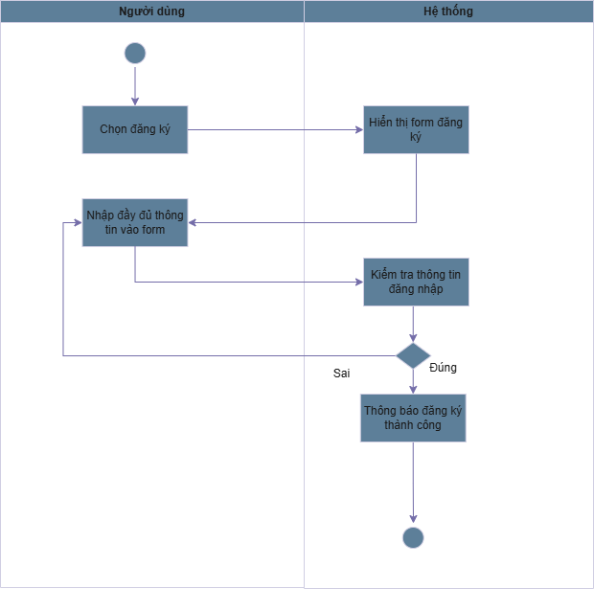

Hình 4.1.2.1 Sơ đồ Activity UC001_ Đăng Nhập

* Sequence

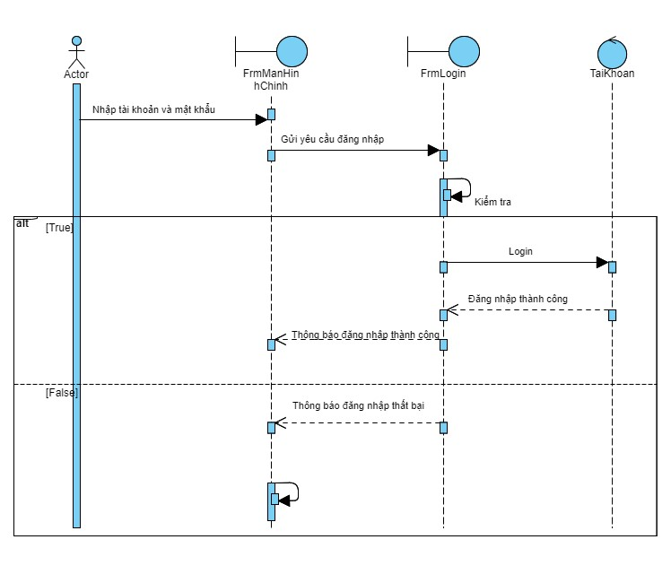

Hình 4.2.1.2 Sơ đồ Sequence UC001_ Đăng Nhập

## UC002_Đăng Ký

### Mô tả use case UC002

|  |  |
| --- | --- |
| Use Case: UC002_ Đăng Ký | |
| Mô tả chức năng: Khi người dùng bấm vào nút đăng ký trên hệ thống, hệ thống sẽ hiển thị màn hình đăng ký và yêu cầu người dùng nhập đầy đủ các thông tin đăng ký. | |
| Tác nhân chính: Khách hàng | |
| Tác nhân phụ: không có | |
| Tiền điều kiện (Pre-condition): Chưa tồn tại tài khoản khách hàng | |
| Hậu điều kiện : Khách hàng trở thành thành viên trong hệ thống | |
| Luồn sự kiện chính (main flow): | |
| Tác nhân | Hệ thống |
| 1.Người sử dụng chọn vào đăng ký |  |
|  | 2.Hệ thống hiển thị ra màn hình đăng ký,yêu cầu điền thông tin |
| 3.Người dùng nhập vào các thông tin tài khoản |  |
|  | 4.Hệ thống kiểm tra thông tin ràng buộc |
|  | 5.Hệ thống lưu tài khoản vào hệ thống |
| Luồng sự kiện phụ (Alternative Flows): | |
|  | 4.1 Hệ thống thông báo đăng ký thất bại và yêu cầu người dùng nhập đúng thông tin đã ràng buộc |

Bảng 4.2.1 Mô tả use case UC002

### Biểu đồ

* Activity

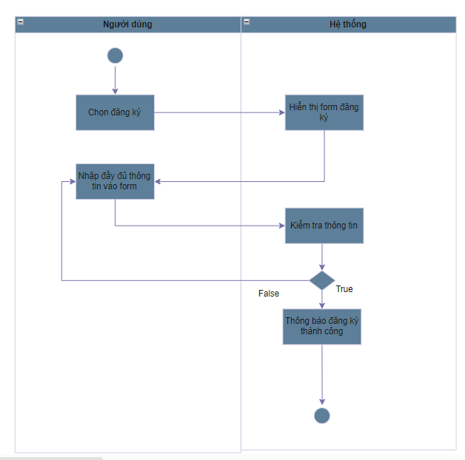

Hình 4.2.2.1 sơ đồ Activity UC002_ Đăng Ký

* *Sequence*

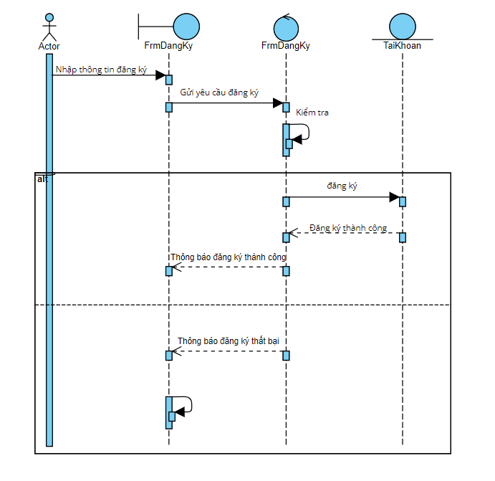

Hình 4.2.2.2 Sơ đồ Sequence UC002_ Đăng Ký

## UC003_Đăng bài

### Mô tả use case UC003

|  |  |
| --- | --- |
| Use Case: UC003_ Đăng bài | |
| Mô tả chức năng: Khi người dùng đăng nhập vào hệ thống, người dùng chọn tạo bài viết ( bài tìm việc hoặc bài thuê ) để đăng bài vào danh sách bài đăng | |
| Tác nhân chính: Nhân viên, khách hàng | |
| Tác nhân phụ: Không có | |
| Tiền điều kiện (Pre-condition): Người dùng đăng nhập thành công vào hệ thống và chọn vào chức năng tạo bài viết (bài tìm việc hoặc bài thuê) | |
| Hậu điều kiện: Bài đăng được chuyển vào danh sách chờ duyệt bài của nhân viên | |
| Luồn sự kiện chính (main flow): | |
| Tác nhân | Hệ thống |
| 1.Người dùng chọn tạo bài viết trong ( bài tìm việc hoặc bài thuê ) |  |
|  | 2.Hệ thống hiển thị ra màn hình nhập các thông tin cần đăng |
| 3.Người dùng nhập thông tin vào form |  |
|  | 4.Hệ thống kiểm tra ràng buộc dữ liệu |
|  | 5.Hệ thống lưu thông tin bài đăng trong danh sách bài viết ở trạng thái chờ xét duyệt. |
|  | 6. Hệ thống lưu bài đăng vào cơ sở dữ liệu với trạng thái chờ duyệt bài |
|  | 7. Hệ thống chuyển bài đăng vào danh sách bài viết của nhân viên để chờ nhân viên xét duyệt |
| Luồng sự kiện phụ(Alternative Flows): | |
|  | 4.1 Hệ thống yêu cầu người dùng nhập lại thông tin theo ràng buộc |

Bảng 4.3.1 Mô tả use case UC003

### Biểu đồ

* Sơ đồ Activity

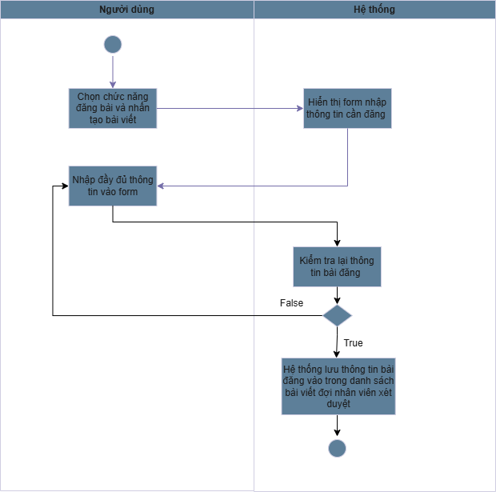

Hình 4.3.2.1 sơ đồ Activity UC003_ Đăng bài

* **Sơ đồ Squence**

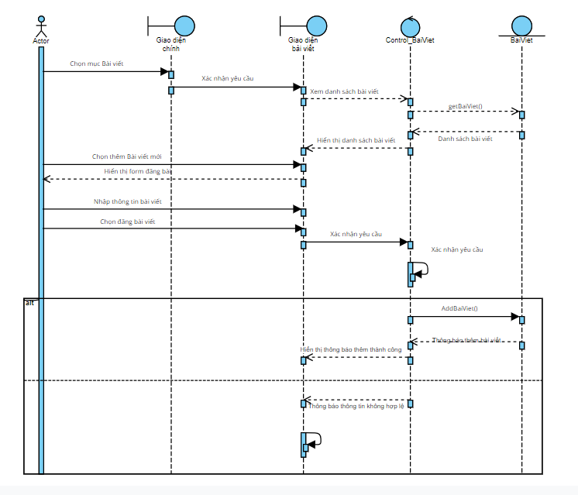

Hình 4.3.2.2 sơ đồ Sequence UC003_ Đăng bài

## UC004_Xét duyệt bài đăng

### Mô tả use case UC004

|  |  |
| --- | --- |
| Use Case: UC004_Xét duyệt bài đăng | |
| Mô tả chức năng: Khi người dùng đăng bài thì bài đăng sẽ vào chế độ chờ duyệt đợi quản lý xét duyệt mới xuất hiện trong danh sách bài viết của người dùng. | |
| Tác nhân chính: Nhân viên | |
| Tác nhân phụ: không có | |
| Tiền điều kiện (Pre-condition): Tác nhân đăng nhập thành công có thể chọn chức năng danh sách bài viết và chọn bài viết muốn xét duyệt | |
| Hậu điều kiện : Bài đăng được được đổi trạng thái trái trong cơ sở dữ liệu | |
| Luồn sự kiện chính (main flow): | |
| Tác nhân | Hệ thống |
| 1.Nhân viên chọn vào chức năng “ bài thuê” hoặc “bài tìm việc” |  |
| 2.Nhân viên chọn chức năng danh sách bài viết |  |
|  | 3.Hiển thị danh sách bài viết |
| 4.Nhân viên chọn bài đăng muốn xét duyệt |  |
| 5. Nhân viên chọn duyệt bài |  |
|  | 6. Bài đăng trong cơ sở dữ liệu bị đổi thành trạng thái đã xét duyệt |
|  | 7. Hệ thống chuyển bài đăng vào danh sách bài viết |
|  | 8. Hiển thị bài đăng được xét duyệt trong lịch sử bài đăng của người đăng |
|  | 9. Hệ thống thông báo cho khách hàng đăng bài thành công |
| Luồng sự kiện phụ(Alternative Flows): | |
| 4.1 Nhấn vào từ chối |  |
| 5.1. Nhân viên chọn từ chối duyệt bài |  |
|  | 6.1 Bài đăng trong cơ sở dữ liệu bị đổi thành trạng thái từ chối xét duyệt chuyển sang bước 8.1 |
|  | 8.1 Hiển thị bài đăng được xét duyệt trong lịch sử bài đăng của người đăng |
|  | 9.1. Hệ thống thông báo cho khách hàng đăng bài thất bại |

Bảng 4.4.1 Mô tả use case UC004

### Biểu đồ

* Activity

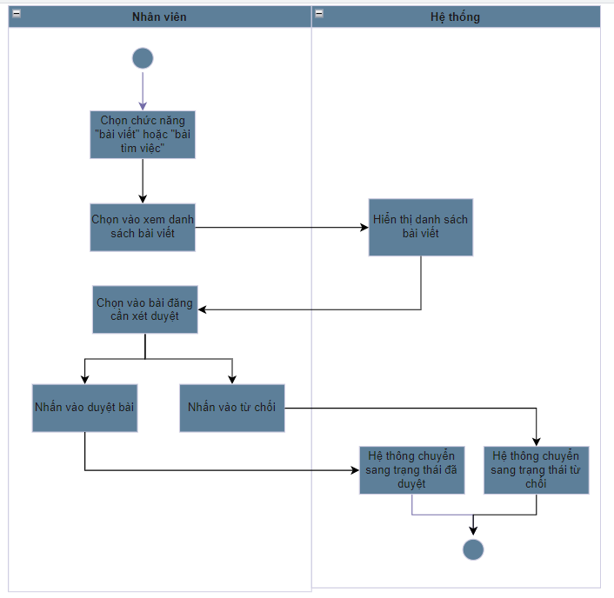

Hình 4.4.2.1 sơ đồ Activity UC004_Xét duyệt bài đăng

* Sequence

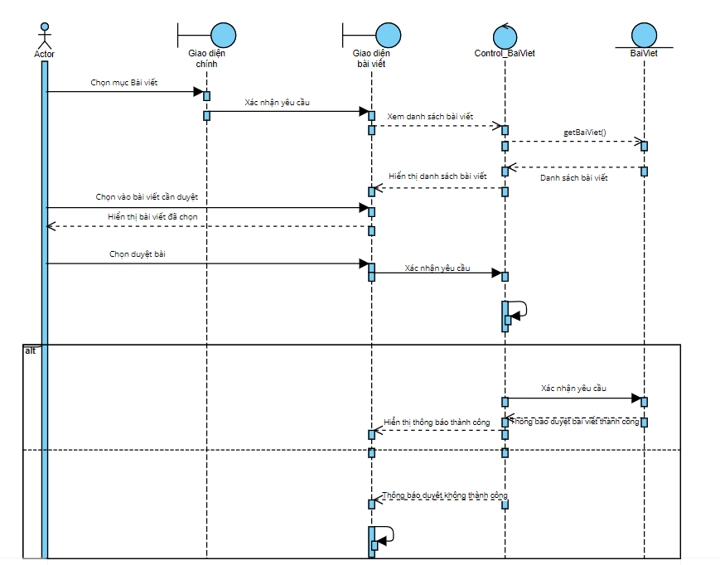

Hình 4.4.2.2 sơ đồ Sequence UC004_Xét duyệt bài đăng

## UC005_ Cập nhật thông tin cá nhân

### Mô tả use case UC005

|  |  |
| --- | --- |
| Use Case: UC005_ Cập nhật thông tin cá nhân | |
| Mô tả chức năng: Khi người dùng đăng nhập vào hệ thống thì nhân viên chọn chức năng Xem thông tin cá nhân, hệ thống sẽ hiện thị thông tin tài khoản | |
| Tác nhân chính: Khách hàng | |
| Tác nhân phụ: không có | |
| Tiền điều kiện (Pre-condition): Khách hàng đăng nhập thành công vào hệ thống.Tiếp theo khách hàng chọn chức năng Xem thông tin cá nhân. | |
| Hậu điều kiện : Khách hàng xem cập nhập thành công thông tin cá nhân | |
| Luồn sự kiện chính (main flow): | |
| Tác nhân | Hệ thống |
| 1.Người dùng chọn chức năng Xem thông tin cá nhân và chọn chức năng xem thông tin |  |
|  | 2.Hệ thống hiện thị form đổi thông tin cá nhân |
| 3. Khách hàng điền thông tin vào form đổi thông tin |  |
| 4.Nhấn nút câp nhật để cập nhật thông tin tài khoản |  |
|  | 4. Hệ thống kiểm tra ràng buộc dữ liệu |
|  | 5. Hệ thống cập nhật thông tin tài khoản khách hàng vào hệ thống |
| Luồng sự kiện phụ(Alternative Flows): | |
|  | 5.1. Hệ thống thông báo cập nhập thông tin thất bại và yêu cầu nhập lại |

Bảng 4.5.1 Mô tả use case UC005

### Biểu đồ

* Activity

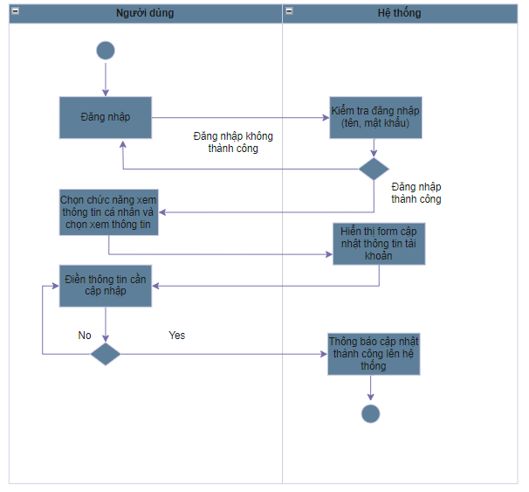

Hình 4.5.2.1 sơ đồ Activity UC005_ Cập nhật thông tin cá nhân

* Sequence

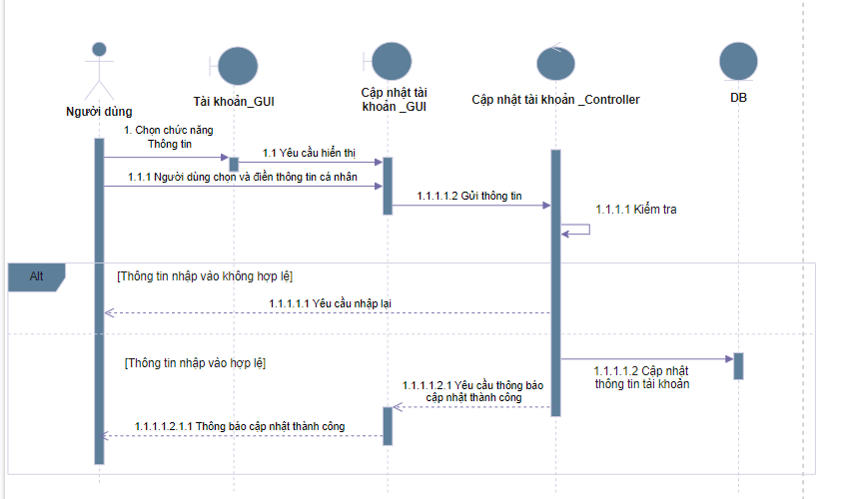

Hình 4.5.2.2 sơ đồ Sequence UC005_ Cập nhật thông tin cá nhân

## UC006_ Thống kê doanh số theo nhóm khách hàng

### Mô tả use case UC006

|  |  |
| --- | --- |
| Use Case: UC006_ Thống kê doanh số theo nhóm khách hàng | |
| Mô tả chức năng: Khi người nhân viên nhấn vào danh mục thống kê chọn chức năng thống kê doanh số theo nhóm khách hàng hệ thống sẽ hiện thị thống kê trên biểu đồ tròn | |
| Tác nhân chính: Nhân viên | |
| Tác nhân phụ: Không có | |
| Tiền điều kiện (Pre-condition): Nhân viên đăng nhập thành công vào hệ thống.Sau đó chọn vào chức năng thống kê | |
| Hậu điều kiện : Có dữ liệu đầy đủ | |
| Luồn sự kiện chính (main flow): | |
| Tác nhân | Hệ thống |
| 1.Nhân viên chọn vào chức năng thống kê |  |
|  | 2.Hệ thống sẽ hiển thị giao diện thống kê |
| 3.Nhân viên chọn thống kê theo doanh số khách hàng: “ người thuê” hoặc thống kê theo “Người lao động” |  |
|  | 4 Hệ thống hiển thị số liệu thống kê đã chọn |
| Luồng sự kiện phụ(Alternative Flows): | |
| 3.1 Nhân viên chọn cả 2 |  |
|  | 3.2 Hệ thống hiển thị 2 số liệu đã chọn |

Bảng 4.6.1 Mô tả use case UC006

### Biểu đồ

* Activity

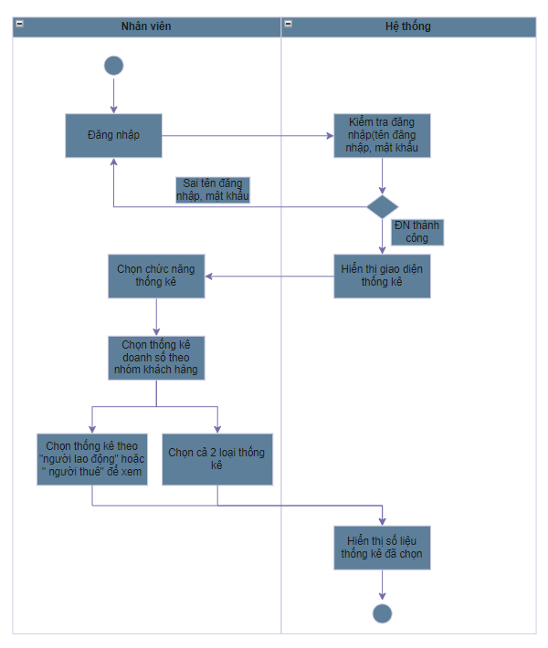

Hình 4.6.2.1 sơ đồ Activity UC006_ Thống kê doanh số theo nhóm khách hàng

* Sequence

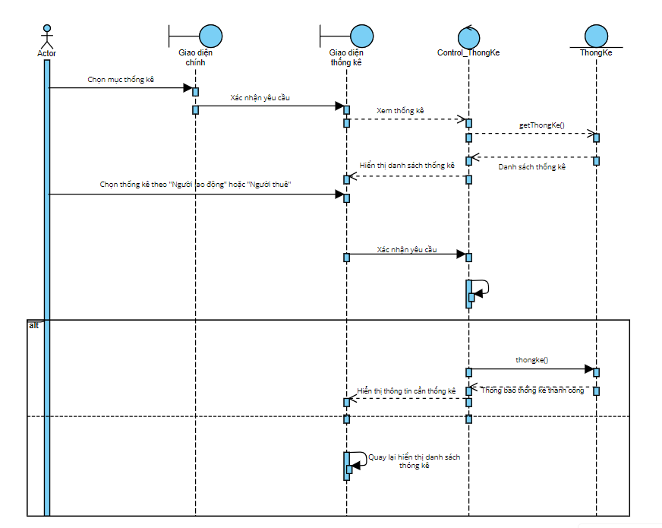

Hình 4.6.2.2 Sơ đồ Sequence UC006_ Thống kê doanh số theo nhóm khách hàng

## UC007_Thêm Khách Hàng

### Mô tả use case UC007

|  |  |
| --- | --- |
| Use Case: UC007_Thêm Khách Hàng | |
| Mô tả chức năng: Use case cho phép người nhân viên tạo tài khoản khách hàng | |
| Tác nhân chính: Nhân viên | |
| Tác nhân phụ: không có | |
| Tiền điều kiện (Pre-condition): Nhân viên chọn chức năng | |
| Hậu điều kiện : Khách hàng được lưu vào hệ thống. | |
| Luồn sự kiện chính (main flow): | |
| Tác nhân | Hệ thống |
| 1. Nhân viên mở giao diện người dùng |  |
|  | 2. Hệ thống sẽ xổ ra form người dùng |
| 3. Nhân viên chọn vào chức năng tạo |  |
|  | 4.Hệ thống hiển thị form thêm tài khoản khách hàng |
| 5.Nhân viên nhập thông tin tài khoản cần tạo và nhấn tạo tài khoản |  |
|  | 6. Hệ thống hiển thị thông báo tạo tài khoản thành công |
| Luồng sự kiện phụ(Alternative Flows): | |
| 5.1 Nhân viên nhập sai thông tin không theo ràng buộc |  |
|  | 5.2 Hệ thống hiển thị thông báo nhập đúng thông tin |

Bảng 4.7.1 Mô tả use case UC007

### Biểu đồ

* Activity

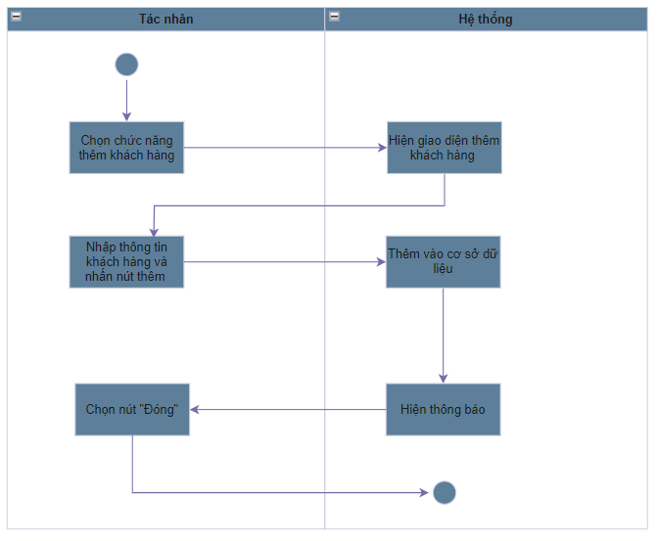

Hình 4.7.2.1 sơ đồ Activity UC007_Thêm Khách Hàng

* Sequence

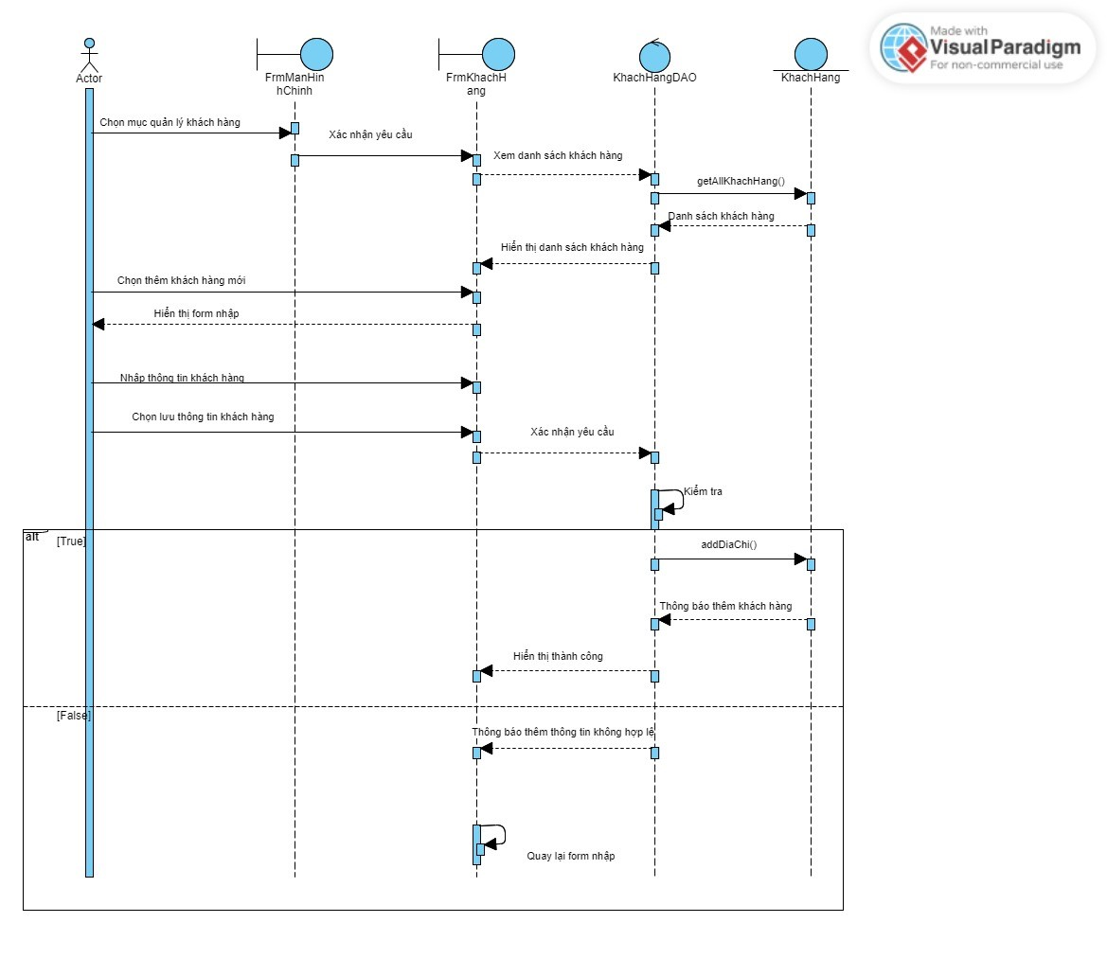

Hình 4.7.2.2 sơ đồ Sequence UC007_Thêm Khách Hàng

## UC08_Cập nhật khách hàng

### Mô tả use case UC008

|  |  |
| --- | --- |
| Use Case: UC08_Cập nhật khách hàng | |
| Mô tả chức năng: Use case cho phép người nhân viên cập nhật tài khoản khách hàng | |
| Tác nhân chính: Nhân viên | |
| Tác nhân phụ: Không có | |
| Tiền điều kiện (Pre-condition): Nhân viên chọn chức năng | |
| Hậu điều kiện: Nếu Cập nhật thành công thông tin khách hàng sẽ được Cập nhật trong cơ sỡ dự liệu và thông báo thành công. Ngược lại, thông báo cho người quản lý Cập nhật Không thành công. | |
| Luồn sự kiện chính (main flow): | |
| Tác nhân | Hệ thống |
| 1. Nhân viên mở giao diện người dùng |  |
|  | 2. Hệ thống sẽ xổ ra form người dùng |
| 3. Nhân viên chọn vào chức năng cập nhật |  |
|  | 4.Hệ thống hiển thị form cập nhật tài khoản khách hàng |
| 5.Nhân viên nhập thông tin tài khoản cần sửa và nhấn cập nhật tài khoản |  |
|  | 6. Hệ thống hiển thị thông báo tạo tài khoản thành công |
| Luồng sự kiện phụ(Alternative Flows): | |
|  | 6.1 Hệ thống hiển thị thông báo cập nhật không thành công |

Bảng 4.8.1 Mô tả use case UC008

### Biểu đồ

* Activity

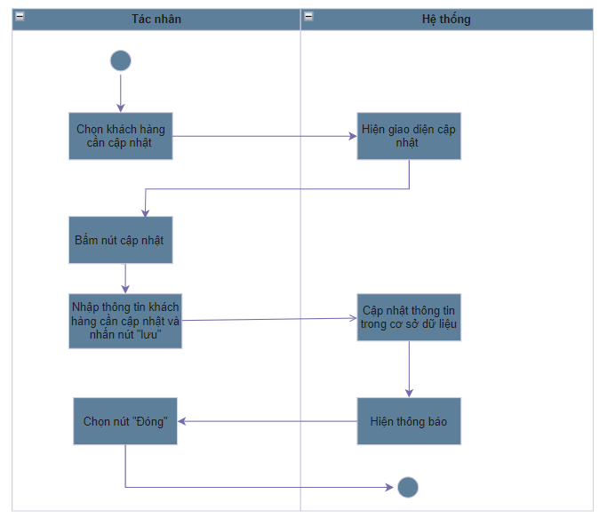

Hình 4.8.2.1 sơ đồ Activity UC08_Cập nhật khách hàng

* Sequence

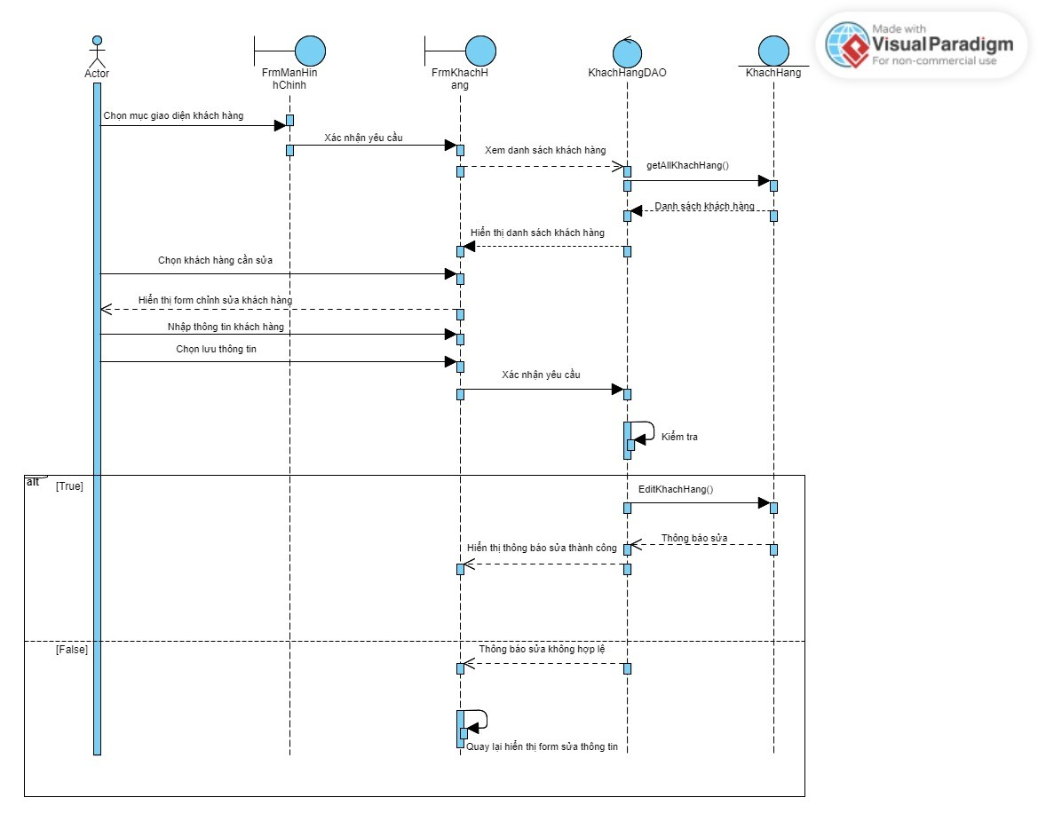

Hình 4.8.2.2 sơ đồ Sequence UC08_Cập nhật khách hàng

## UC09_Tìm khách hàng

### Mô tả use case UC09

|  |  |
| --- | --- |
| Use Case: UC09_Tìm khách hàng | |
| Mô tả chức năng: Use case cho phép người nhân viên cập nhật tài khoản khách hàng | |
| Tác nhân chính: Nhân viên | |
| Tác nhân phụ: Nhân viên chọn chức năng Tìm kiếm khách hàng | |
| Tiền điều kiện (Pre-condition): Nhân viên chọn chức năng Tìm kiếm khách hàng | |
| Hậu điều kiện : Nếu tìm kiếm thành công thì hệ thống sẽ thông báo danh sách các khách hàng phù hợp với tiêu chí mà nhân viên nhập. Ngược lại, thông báo cho người quản lý Không tìm thấy. | |
| Luồn sự kiện chính (main flow): | |
| Tác nhân | Hệ thống |
| 1. Nhân viên mở giao diện người dùng |  |
|  | 2. Hệ thống sẽ xổ ra form người dùng |
| 3. Nhân viên chọn vào chức năng danh sách người dùng |  |
|  | 4.Hệ thống hiển thị danh sách khách hàng |
| 5.Nhân viên nhập thông tin tài khoản cần tìm trên thanh tìm kiếm |  |
|  | 6. Hệ thống hiển thị những khách hàng đúng tiêu chí tìm |
| Luồng sự kiện phụ(Alternative Flows) | |
| 5.1 Nhân viên nhập thông tin tìm kiếm không có trên hệ thống |  |
|  | 6.1 Hệ thống hiển thị no data |

Bảng 4.9.1 Mô tả use case UC09

### Biểu đồ

* Activity

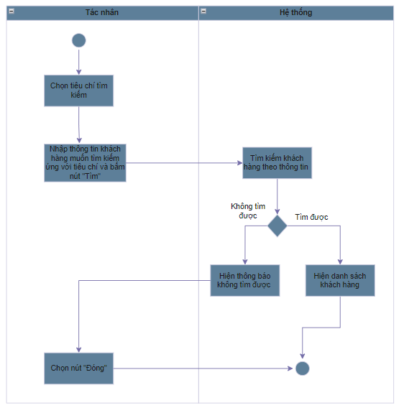

Hình 4.9.2.1 sơ đồ Activity UC09_Tìm khách hàng

* Sequence

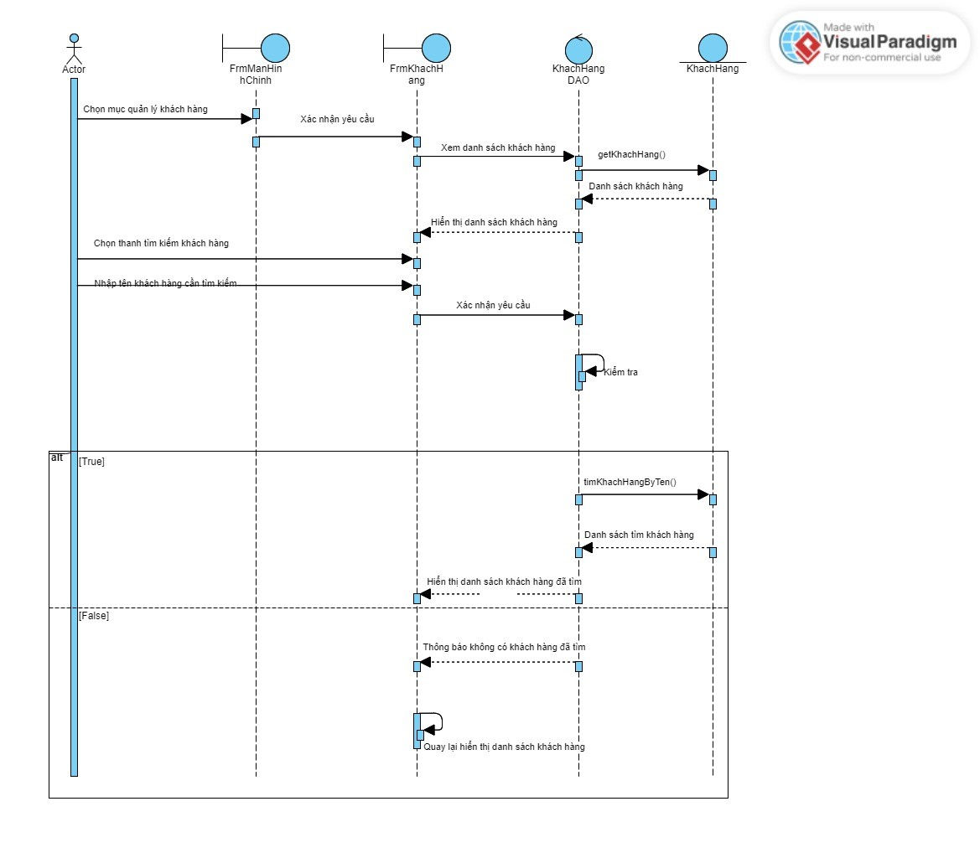

Hình 4.9.2.2 sơ đồ Sequence UC09_Tìm khách hàng

## UC010_Thống kê doanh thu hàng năm

### Mô tả use case UC010

|  |  |
| --- | --- |
| Use Case: UC010_Thống kê doanh thu hàng năm | |
| Mô tả chức năng: Khi người nhân viên nhấn vào danh mục thống kê chọn chức năng thống kê doanh thu hàng năm hệ thống sẽ hiện thị thống kê trên biểu đồ. | |
| Tác nhân chính: Nhân viên | |
| Tác nhân phụ: Nhân viên đăng nhập thành công vào hệ thống.Sau đó chọn vào chức năng thống kê | |
| Tiền điều kiện (Pre-condition): Nhân viên đăng nhập thành công vào hệ thống.Sau đó chọn vào chức năng thống kê | |
| Hậu điều kiện : Có dữ liệu đầy đủ | |
| Luồn sự kiện chính (main flow): | |
| Tác nhân | Hệ thống |
| 1.Nhân viên chọn vào chức năng thống kê |  |
|  | 2.Hệ thống sẽ hiển thị giao diện thống kê |
| 3.Nhân viên chọn thống kê theo doanh thu theo “ tổng thu nhập” hoặc “tổng chi phí” |  |
|  | 4 Hệ thống hiển thị số liệu thống kê đã chọn |
| Luồng sự kiện phụ(Alternative Flows) | |
| 3.1 Nhân viên chọn cả 2 |  |
|  | 3.2 Hệ thống hiển thị 2 số liệu đã chọn theo biểu đồ đường tương ứng “ tổng thu nhập” màu xanh, “tổng chi phí” màu váng |

Bảng 4.10.1 Mô tả use case UC010

### Biểu đồ

* Activity

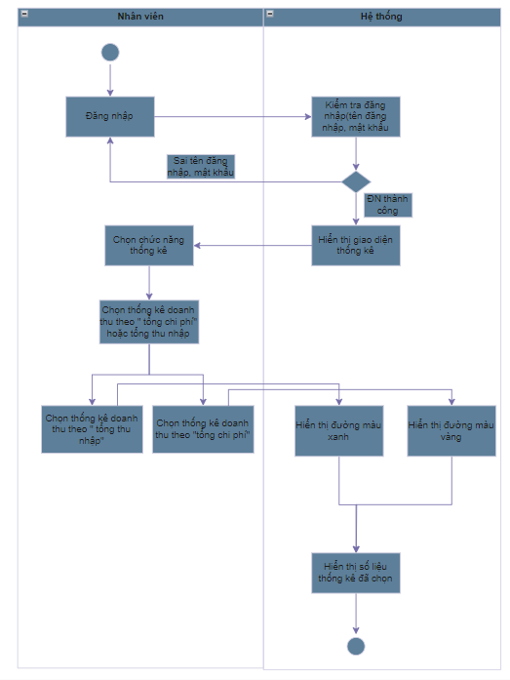

Hình 4.10.2.1 sơ đồ Activity UC010_Thống kê doanh thu hàng năm

* Sequence

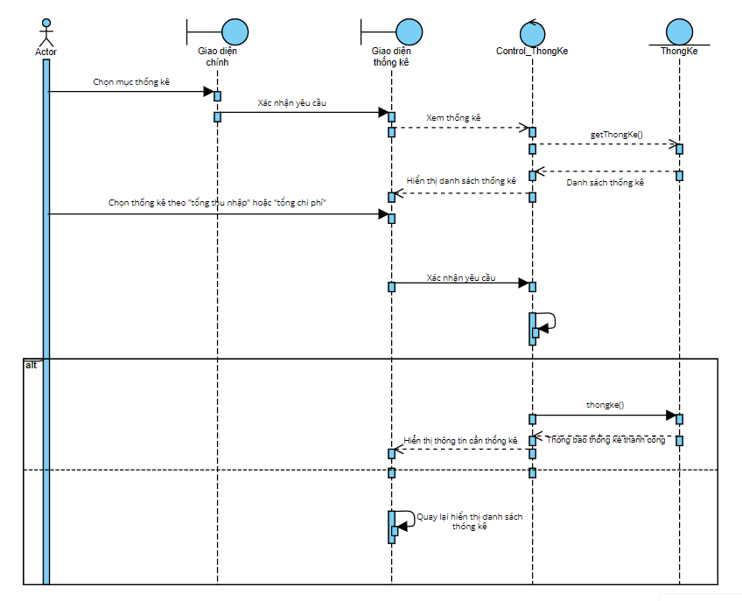

Hình 4.10.2.2 sơ đồ Sequence UC010_Thống kê doanh thu hàng năm

## UC011_Thêm Nhân Viên

### Mô tả use case UC011

|  |  |
| --- | --- |
| Use Case: UC011_ Thêm nhân viên | |
| Mô tả chức năng: Cho phép người quản lý thêm một nhân viên vào hệ thống | |
| Tác nhân chính: Người quản lý | |
| Tác nhân phụ: không có | |
| Tiền điều kiện (Pre-condition): Người dùng đã đăng nhập | |
| Hậu điều kiện : Nếu thêm thành công thông tin nhân viên sẽ được cập nhật trong cơ sỡ dự liệu và thông báo thành công. Ngược lại, thông báo cho người quản lý thêm không thành công. | |
| Luồn sự kiện chính (main flow): | |
| Tác nhân | Hệ thống |
| 1. Tại giao diện chính, chọn nút “Thêm nhân viên” |  |
|  | 2. Hiển thị form nhập thông tin nhân viên |
| 3. Điền thông tin nhân viên |  |
|  | 4. Hệ thống kiểm tra và xác nhận thông tin |
| 5. Ấn nút “Thêm” |  |
|  | 6. Hệ thống cập nhật lại danh sách nhân viên và thông báo thêm thành công |
| Luồng sự kiện phụ (Alternative Flows): | |
|  | 4.1 Hệ thống thông báo dữ liệu nhập không hợp lệ, yêu cầu nhập lại |
| 5.1 Người dùng chọn “Tiếp tục” |  |
|  | 6.1 Hệ thống chuyển sang bước 2 |
| 7.1 Chọn “Thoát” để thoát |  |

Bảng 4.11.1 Mô tả use case UC011

### Biểu đồ

* Activity

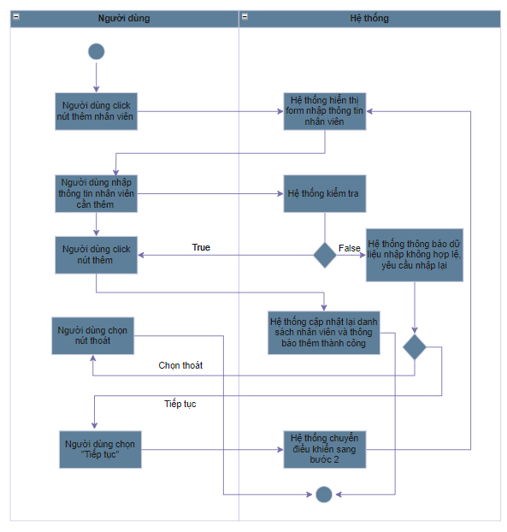

Hình 4.11.2.1 sơ đồ Activity UC011_ Thêm nhân viên

* Sequence

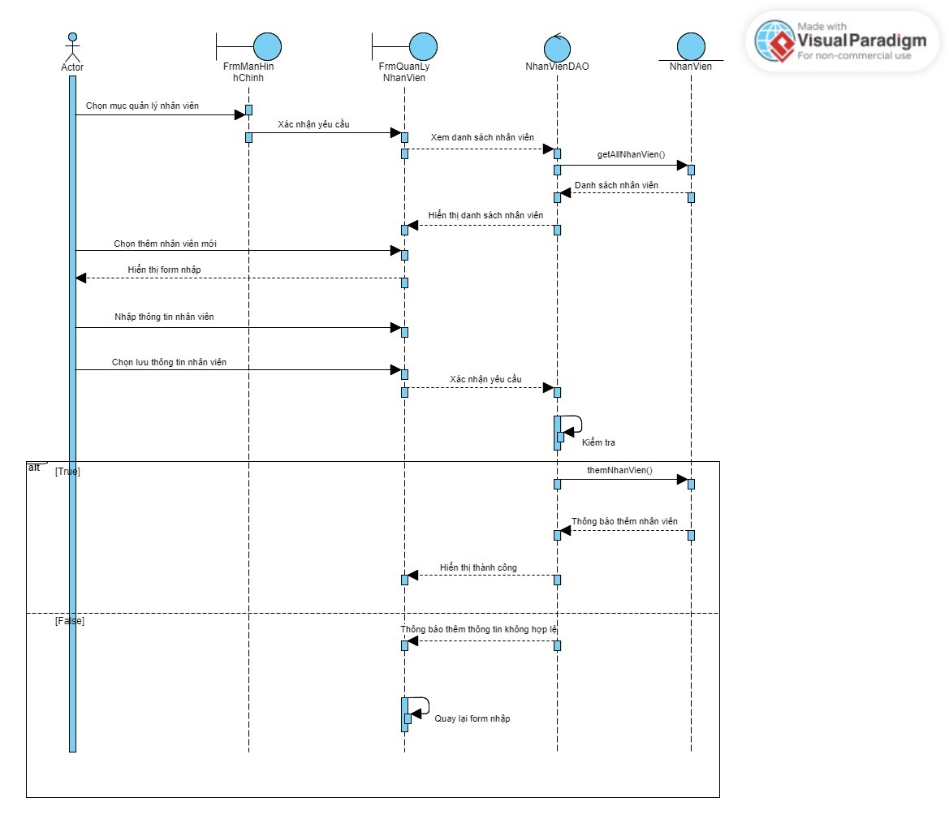

Hình 4.11.2.2 sơ đồ Sequence UC011_ Thêm nhân viên

## UC012_ Xóa nhân viên

### Mô tả use case UC012

|  |  |
| --- | --- |
| Use Case: UC012_ Xóa nhân viên | |
| Mô tả chức năng: Cho phép người quản lý xóa một nhân viên trong hệ thống | |
| Tác nhân chính: Người quản lý | |
| Tác nhân phụ: không có | |
| Tiền điều kiện (Pre-condition): Người dùng đã đăng nhập | |
| Hậu điều kiện : Nếu xóa thành công thông tin nhân viên sẽ được cập nhật trong cơ sỡ dự liệu và thông báo thành công. Ngược lại, thông báo cho người quản lý xóa thành công. | |
| Luồn sự kiện chính (main flow): | |
| Tác nhân | Hệ thống |
| 1.Tại giao diện chính, chọn nút “Xóa nhân viên” |  |
|  | 2. Hiển thị form danh sách nhân viên |
| 3. Chọn nhân viên cần xóa |  |
|  | 4. Hệ thống kiểm tra và xác nhận thông tin |
| 5. Ấn nút “Xóa” |  |
|  | 6. Hệ thống cập nhật lại danh sách nhân viên và thông báo xóa thành công |
| Luồng sự kiện phụ(Alternative Flows): | |
|  | 4.1 Thông báo nhân viên không hợp lệ, yêu cầu chọn lại |
| 5.1 Người dùng chọn “Tiếp tục” |  |
|  | 6.1 Hệ thống chuyển sang bước 2 |
| 7.1 Chọn “Hủy” để thoát |  |

Bảng 4.12.1 Mô tả use case UC012

### Biểu đồ

* Activity

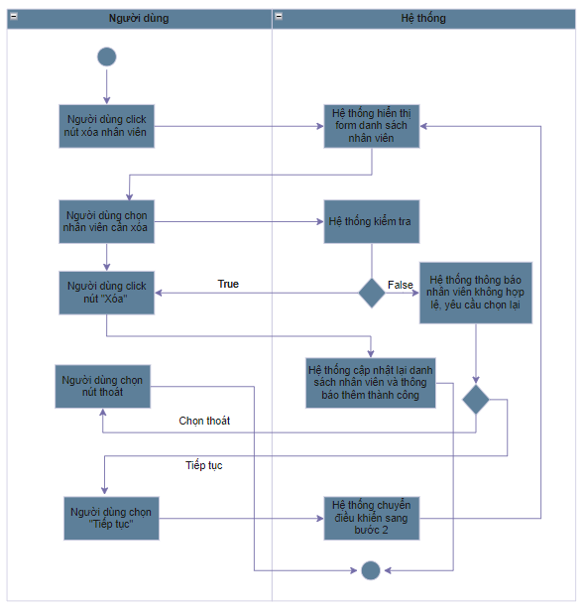

Hình 4.12.2.1 sơ đồ Activity UC012_ Xóa nhân viên

**Sequence**

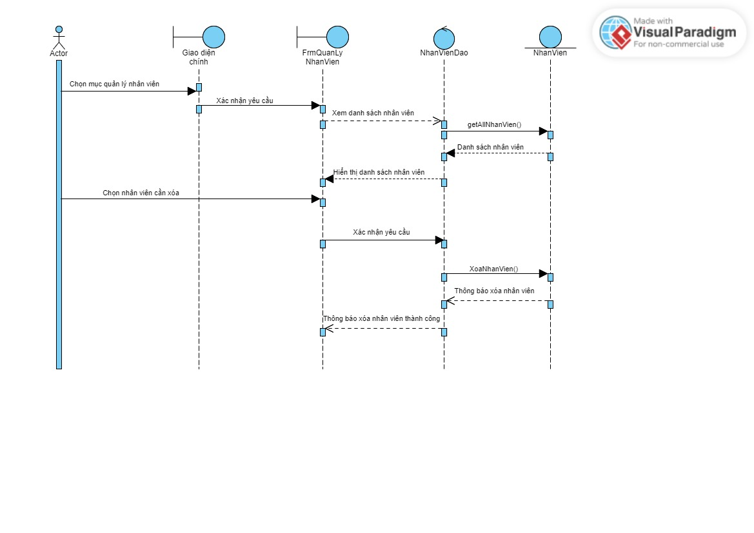

Hình 4.12.2.2 sơ đồ Sequence UC012_ Xóa nhân viên

## UC013_ Cập nhật nhân viên

### Mô tả use case UC013

|  |  |
| --- | --- |
| Use Case: UC013_ Cập nhật nhân viên | |
| Mô tả chức năng: Cho phép người quản lý cập nhật thông tin một nhân viên có trong hệ thống | |
| Tác nhân chính: Người quản lý | |
| Tác nhân phụ: không có | |
| Tiền điều kiện (Pre-condition): Người dùng đã đăng nhập | |
| Hậu điều kiện : Nếu cập nhật thành công thông tin nhân viên sẽ được cập nhật trong cơ sỡ dự liệu và thông báo thành công. Ngược lại, thông báo cho người quản lý cập nhật không thành công. | |
| Luồn sự kiện chính (main flow): | |
| Tác nhân | Hệ thống |
| 1. Tại giao diện chính, chọn nút “Cập nhật nhân viên” |  |
|  | 2. Hiển thị form danh sách nhân viên |
| 3. Chọn nhân viên cần cập nhật |  |
|  | 4. Hệ thống kiểm tra và xác nhận thông tin |
| 5. Ấn nút “Cập nhật” |  |
|  | 6. Hệ thống cập nhật lại danh sách nhâcn viên và thông báo cập nhật thành công |
| Luồng sự kiện phụ(Alternative Flows): | |
|  | 4.1 Thông báo nhân viên không hợp lệ, yêu cầu chọn lại |
| 5.1 Người dùng chọn “Tiếp tục” |  |
|  | 6.1 Hệ thống chuyển sang bước 2 |
| 7.1 Chọn “Hủy” để thoát |  |

Bảng 4.13.1 Mô tả use case UC013

### Biểu đồ

* Activity

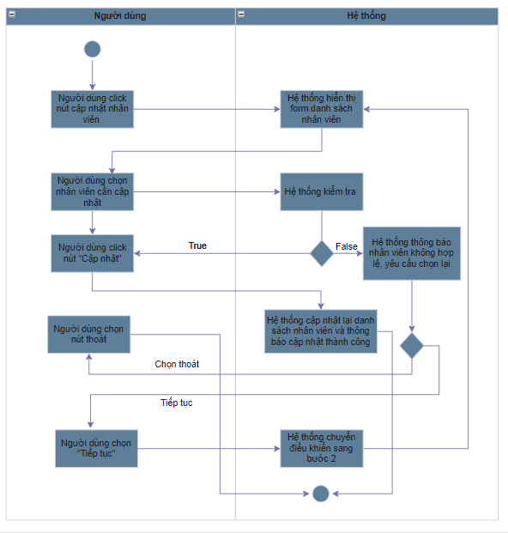

Hình 4.13.2.1 sơ đồ Activity UC013_ Cập nhật nhân viên

* Sequence

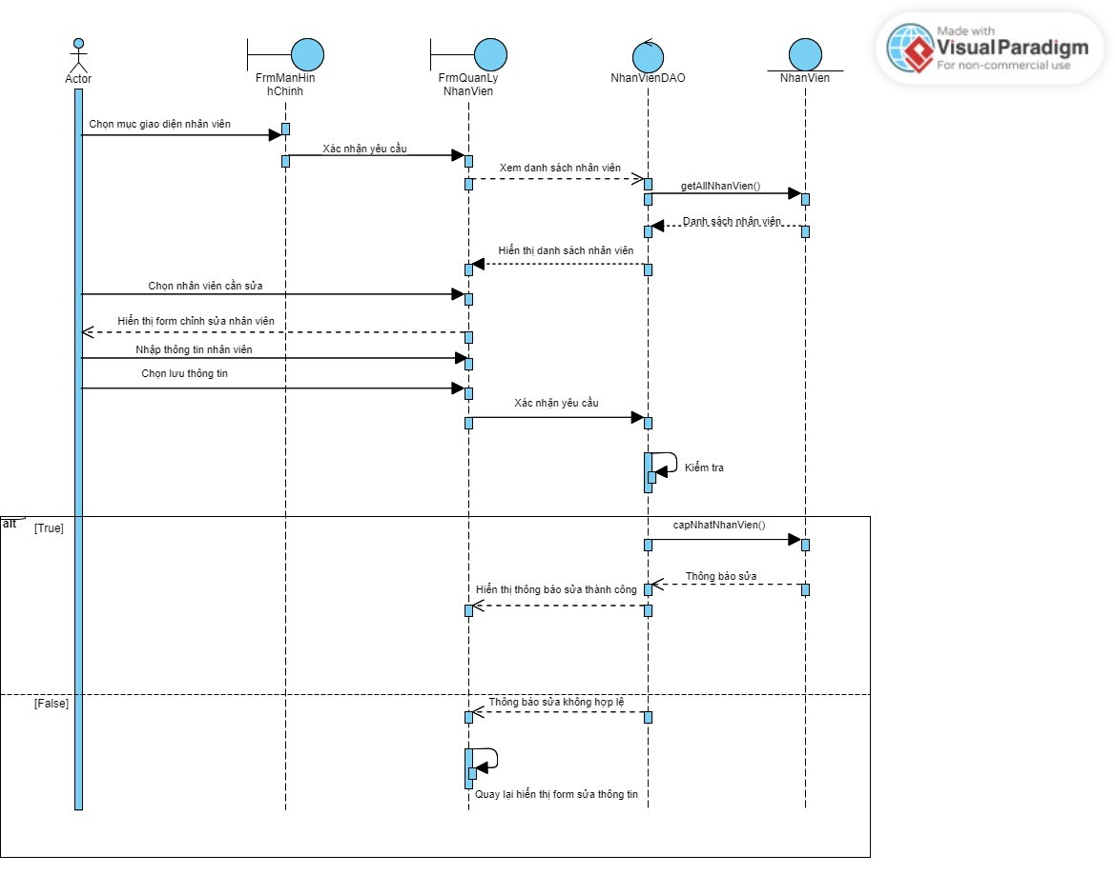

Hình 4.13.2.2 sơ đồ Sequence UC013_ Cập nhật nhân viên

## UC014_ Tìm kiếm nhân viên

### Mô tả use case UC014

|  |  |
| --- | --- |
| Use Case: UC014_ Tìm kiếm nhân viên | |
| Mô tả chức năng: Cho phép người quản lý tìm kiếm nhân viên trong hệ thống | |
| Tác nhân chính: Người quản lý | |
| Tác nhân phụ: không có | |
| Tiền điều kiện (Pre-condition): Người dùng đã đăng nhập | |
| Hậu điều kiện : Hiển thị kết quả tìm được nếu tìm thành công. Ngược lại, thông báo cho người quản lí lỗi tìm thất bại | |
| Luồn sự kiện chính (main flow): | |
| Tác nhân | Hệ thống |
| 1. Tại giao diện chính, chọn nút “Tìm nhân viên” |  |
|  | 2. Hiển thị form nhập thông tin nhân viên cần tìm |
| 3. Điền thông tin nhân viên cần tìm |  |
|  | 4. Hệ thống kiểm tra và xác nhận thông tin |
| 5. Ấn nút “Tìm” |  |
|  | 6. Hệ thống thông báo thành công và hiển thị kết quả tìm được |
| Luồng sự kiện phụ(Alternative Flows): | |
|  | 4.1 Hệ thống thông báo dữ liệu nhập không hợp lệ, yêu cầu nhập lại |
| 5.1 Người dùng chọn “Tiếp tục” |  |
|  | 6.1 Hệ thống chuyển sang bước 2 |
| 7.1 Chọn “Hủy” để thoát |  |

Bảng 4.14.1 Mô tả use case UC014

### Biểu đồ

* Activity

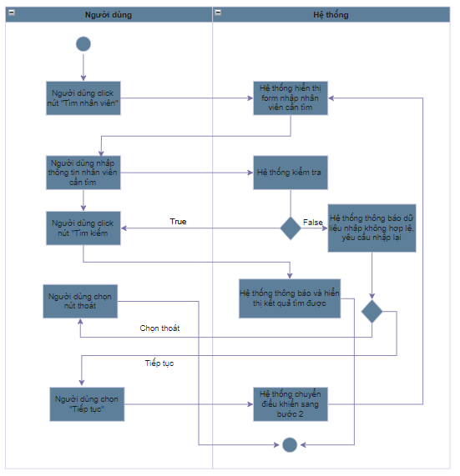

Hình 4.14.2.1 sơ đồ Activity UC014_ Tìm kiếm nhân viên

* **Sequence**

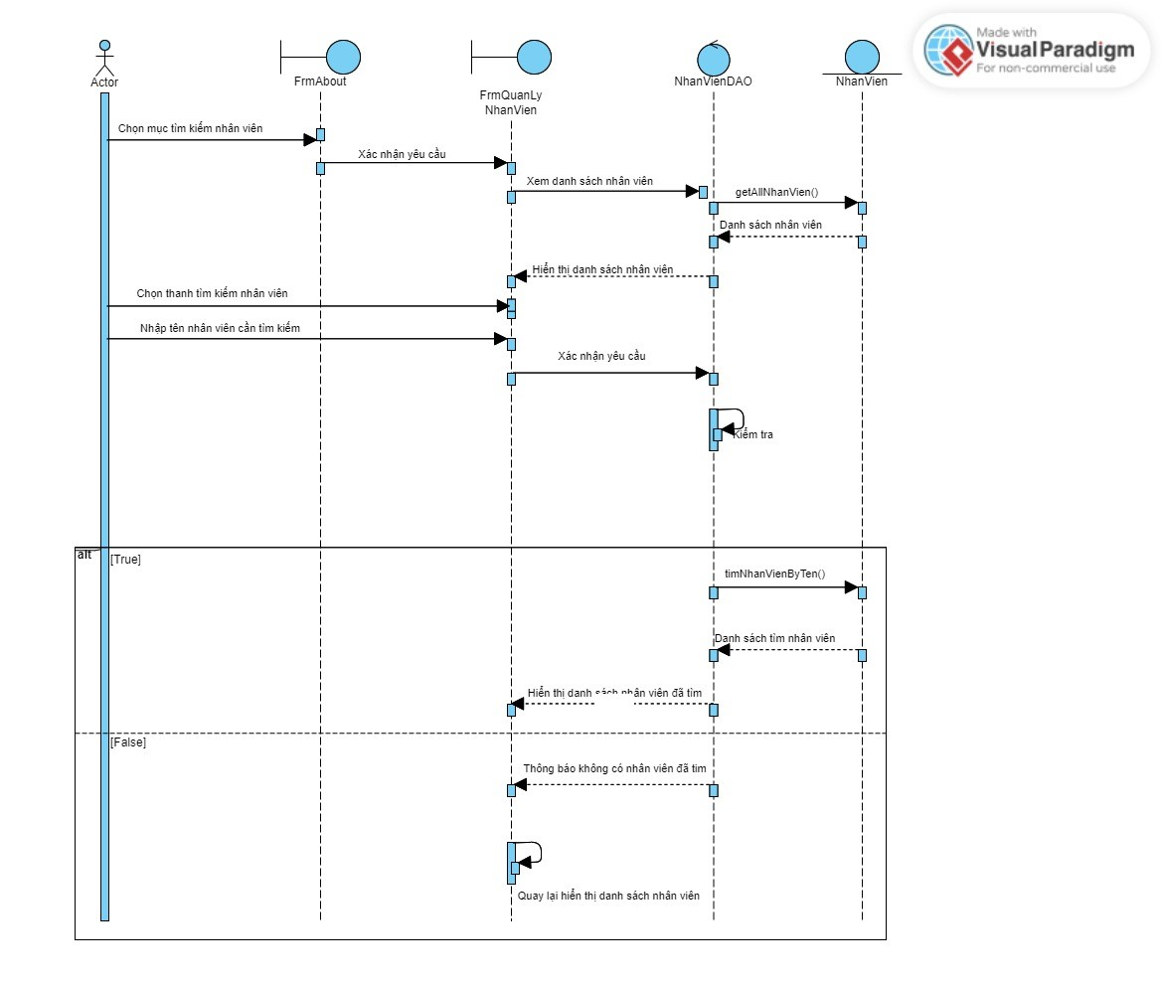

Hình 4.14.2.2 sơ đồ Sequence UC014_ Tìm kiếm nhân viên

# **CHƯƠNG 5: THIẾT KẾ VÀ HIỆN THỰC**



## Sơ đồ lớp (Class Diagram)

Hệ thống hỗ trợ cho hai đối tượng chính gồm:

+ Nhân viên: hỗ trợ quản lý người dùng, và quản lý các bài viết, giao dịch

+ Khách hàng:

a. Người thuê giúp việc: hỗ trợ người thuê đặt những dịch vụ có sẵn hoặc tự tạo ra bài viết mới dựa trên nhu cầu riêng của bạn thân.

b. Người làm việc: nhận những công việc mà người thuê đặt, và cũng có thể đăng bài để tự tìm công việc phù hợp với mình

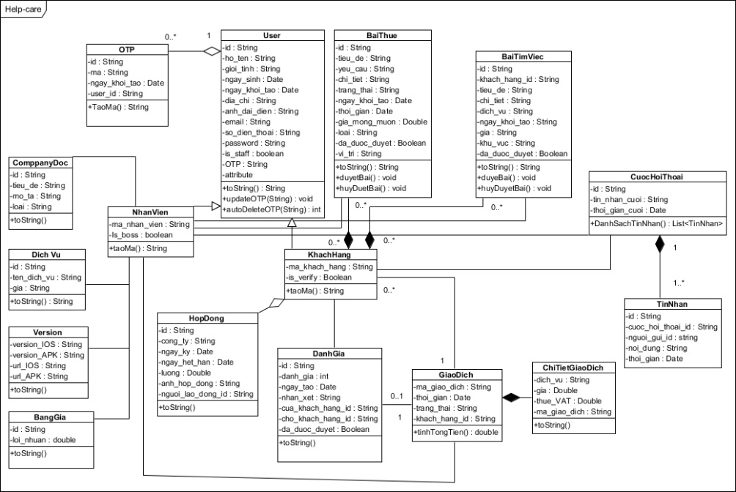

Hình 5. Sơ đồ Lớp hệ thống MoveCare

## Lược đồ quan hệ cơ sở dữ liệu (ERD Diagram)

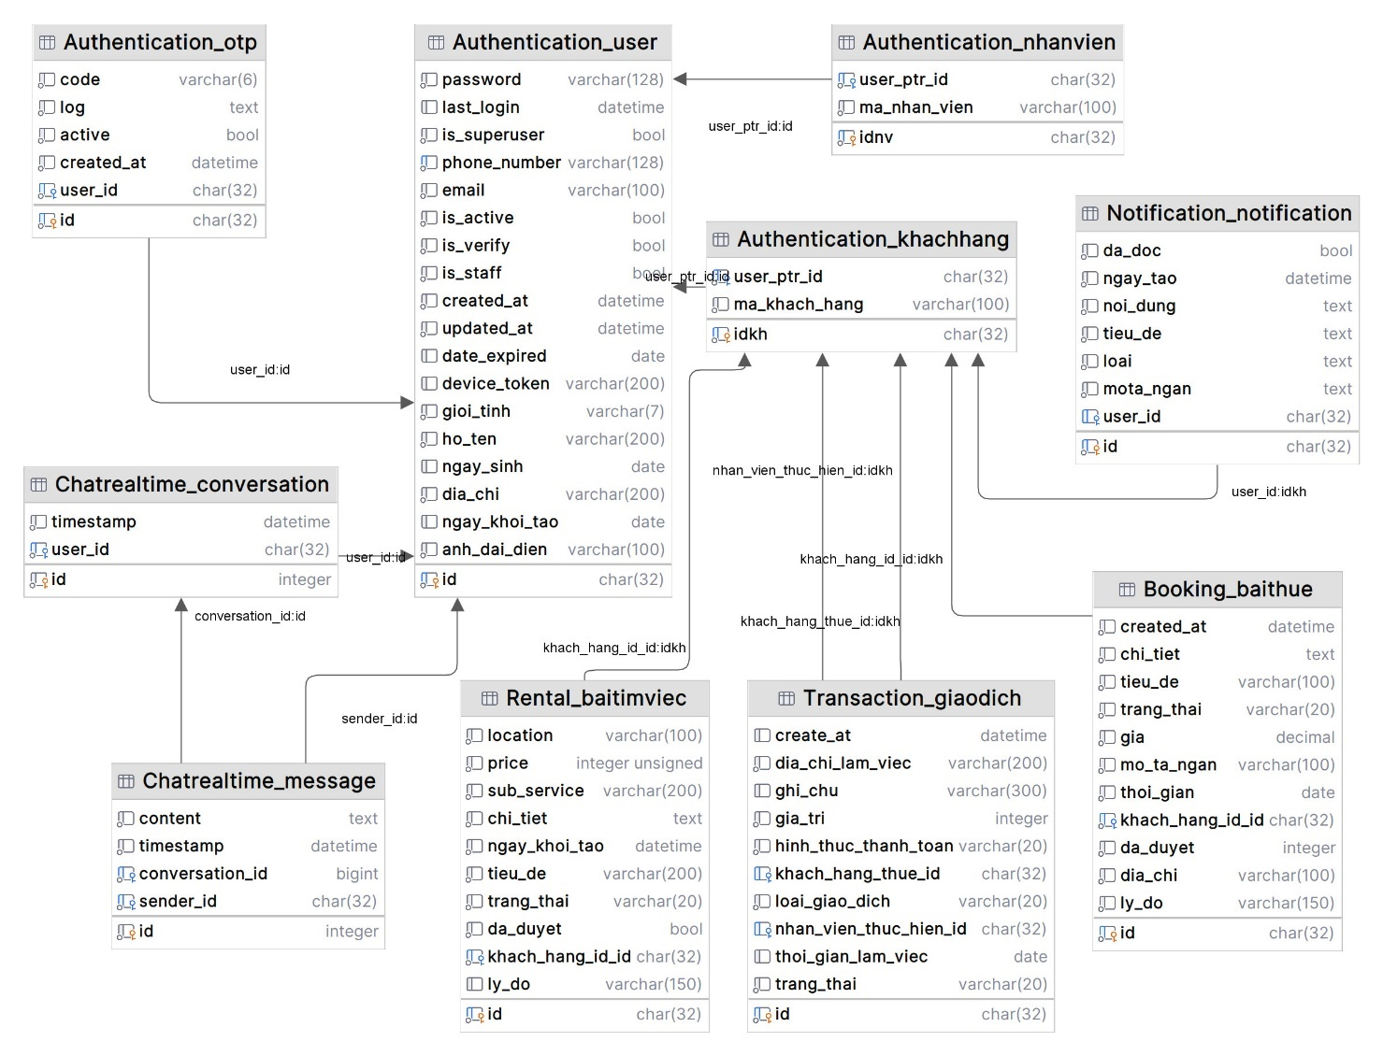

Hình 5.2. Lược đồ quan hệ cơ sở dữ liệu

## Kiến trúc hệ thống

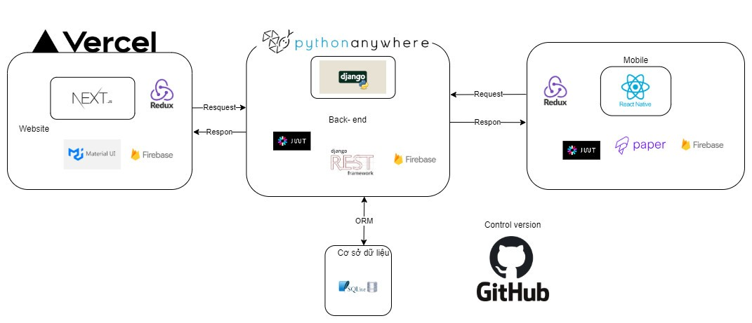

*Hình 5.3.1 Sơ lược tổng quan mô hình kiến trúc hệ thống*

Vercel được thiết kế để cung cấp tốc độ và hiệu suất cao nhất cho các ứng dụng web và trang web tĩnh. Nó sử dụng một mạng lưới các máy chủ toàn cầu để đưa nội dung gần hơn với người dùng cuối và tối ưu hóa tốc độ tải trang web. Nó còn tự động CI/CD cơ bản, cập nhật mã nguồn từ github. Trong mô hình triển khai cho MOVE CARE, chúng tôi sử dụng Vercel để triển khai mô hình web sử dụng NextJS (*Hình 3.4*)

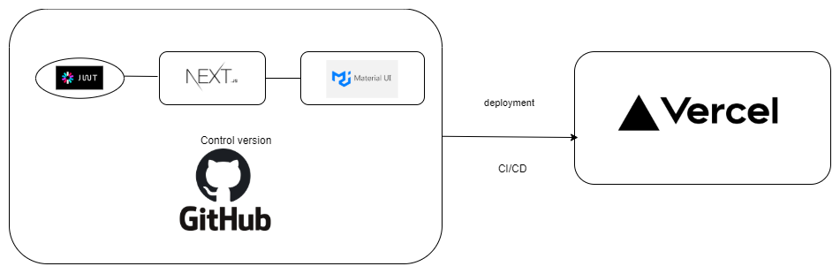

Hình 5.3.2: Sơ đồ triển khai Front-end

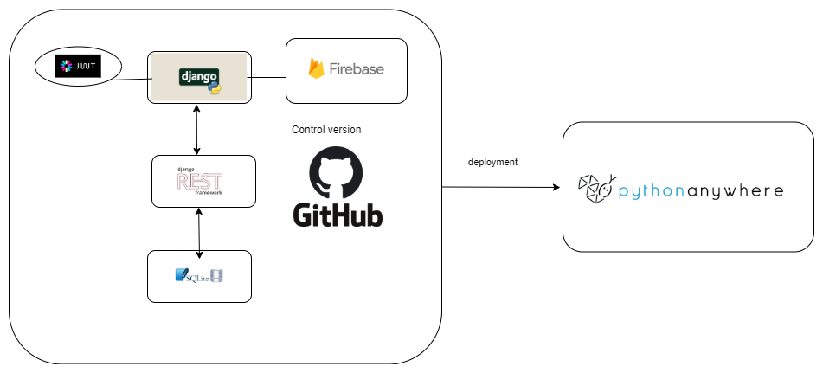

Hình 5.3.3: Sơ đồ triển khai Backend

Về phần Back-end chúng tôi sử dụng công nghê Django để cung cấp và xử lý các yêu cầu từ phía

Front-end thông qua API, ở phần tương tác với cơ sở dữ liệu chúng tôi có sử dụng Django Rest Framework, một công cụ mạnh mẽ khi làm việc với các cơ sở dữ liệu và tạo ra các API với số lượng mã nguồn ít nhất. sau đó sử dụng PythonAnywhere triển khai lên server (Hình 3.5)

## Triển khai thực tế

**Giao diện hiện thực màn hình**

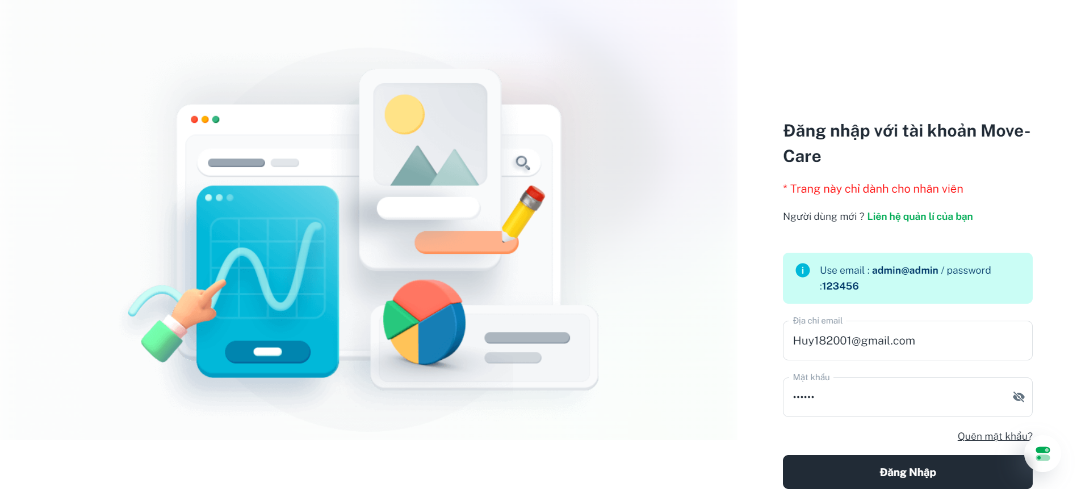

1

2

3

Hình 5.4.1: Giao diện đăng nhâp

1. Nhập địa chỉ email

2. Nhập mật khẩu

3. Đăng nhập

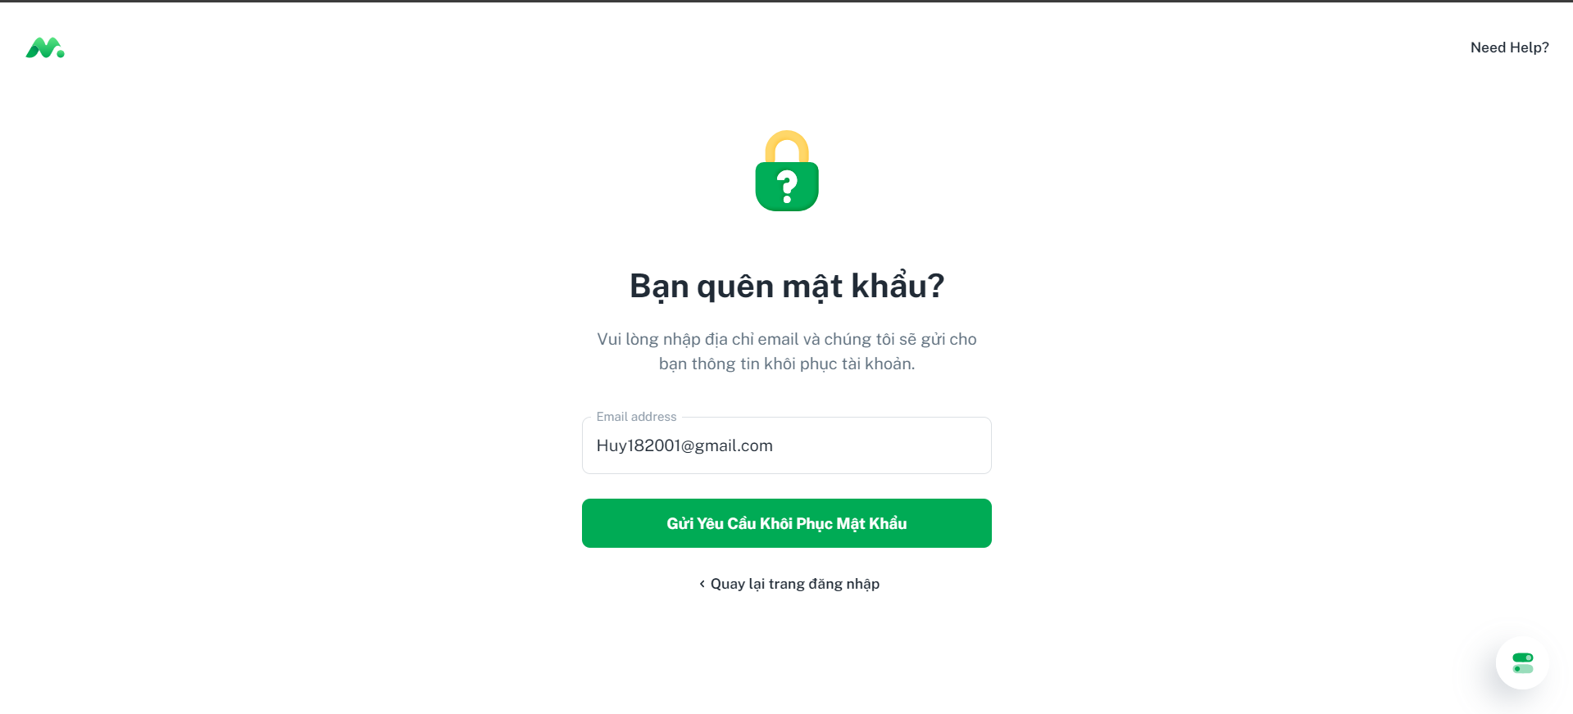

2

1

Hình 5.4.2: Giao diện quên mật khẩu

1.Nhập email

2 Gửi yêu cầu khôi phục

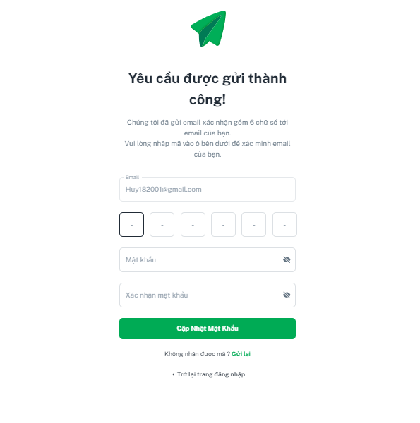

5

4

3

2

1

Hình 5.4.3: Giao diện xác minh email

1.Nhập email

2.Nhập mã xác minh

3.Nhập mật khẩu

4.Nhập xác nhận mật khẩu

5.Nhấn cập nhật mật khẩu

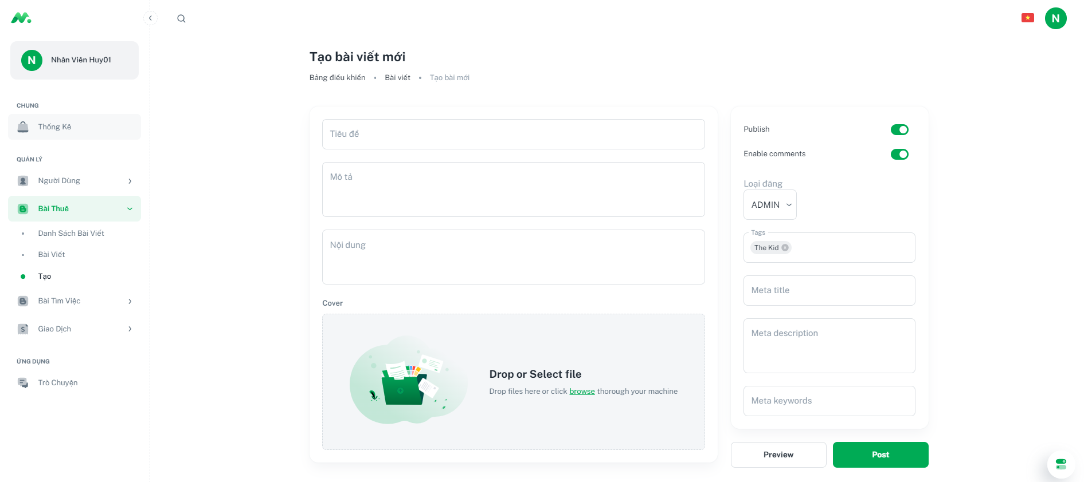

4

2

3

1

Hình 5.4.4: Đăng bài

1.Nhập tiêu đề

2.Mô tả

3.Nhập nội dung

4.Post

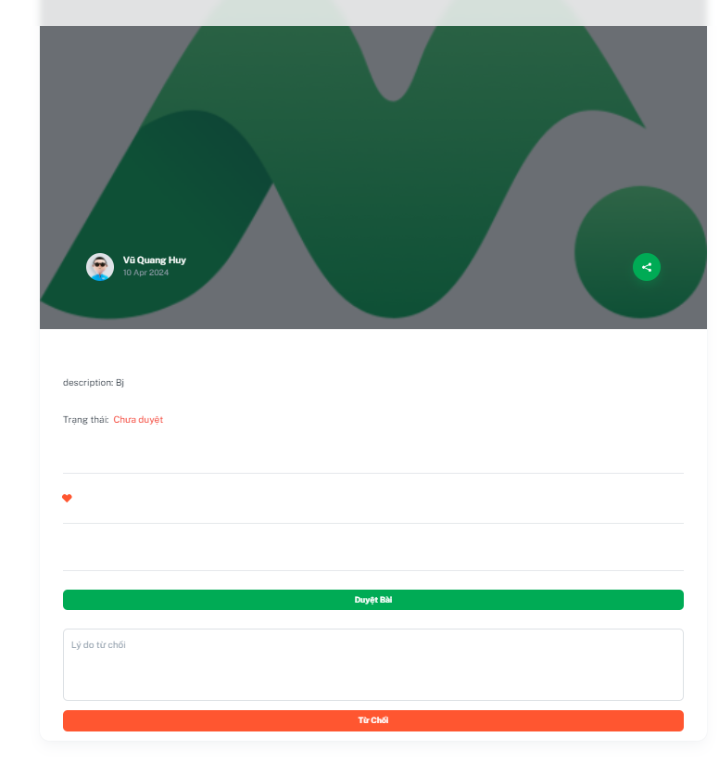

2

1

Hình 5.4.5: Xét duyệt bài

1.Duyệt bài

2.Từ chối thì nhập lý do

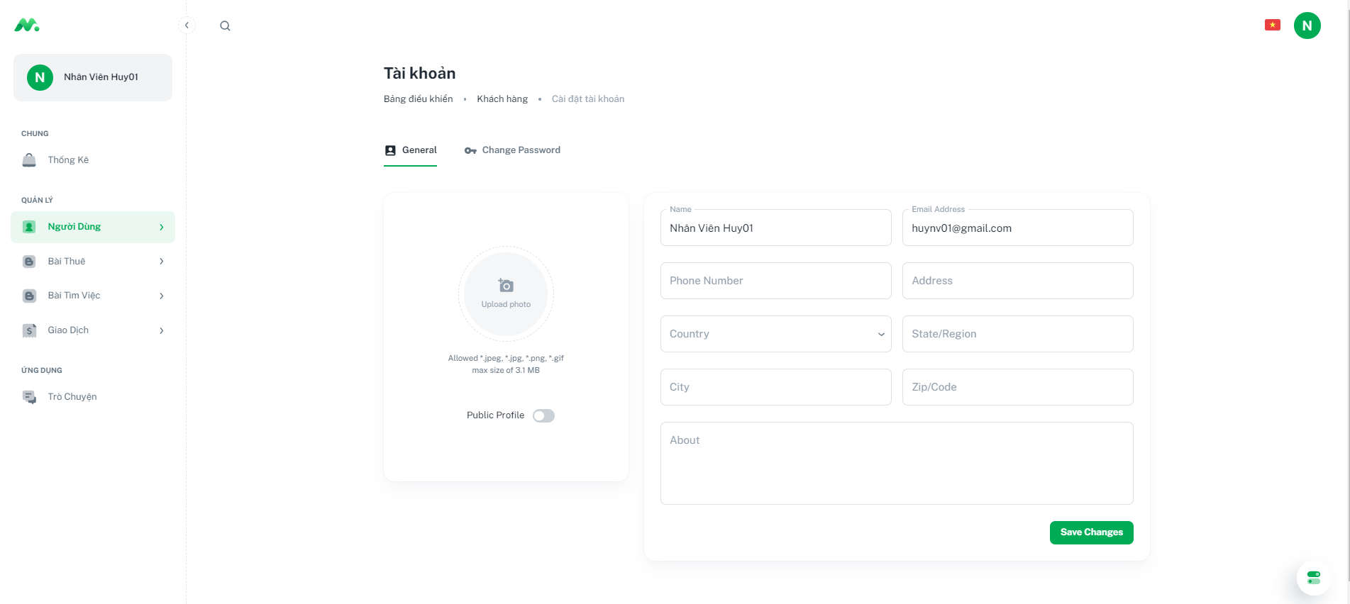

5

4

3

2

1

Hình 5.4.6: Cập nhật thông tin cá nhân

1.Nhập name, email

2.Nhập phone, address

3.Nhập City, zip/code

4.Nhập about

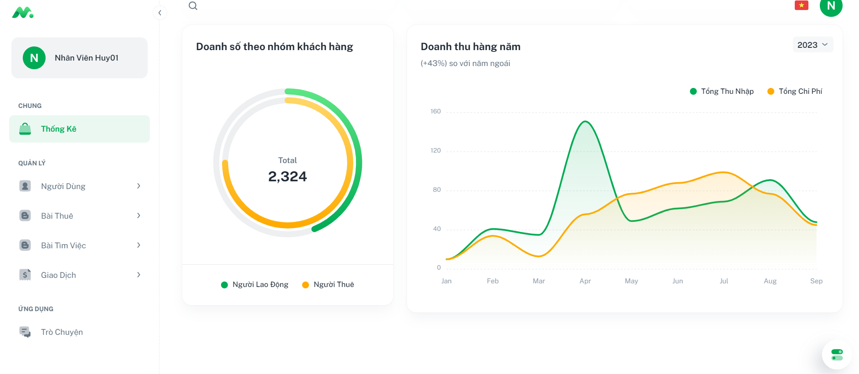

2

1

Hình 5.4.7: Giao diện thống kê theo khách hàng

1.Thống kê theo nhóm khách hàng

2.Thống kê doanh thu hàng năm

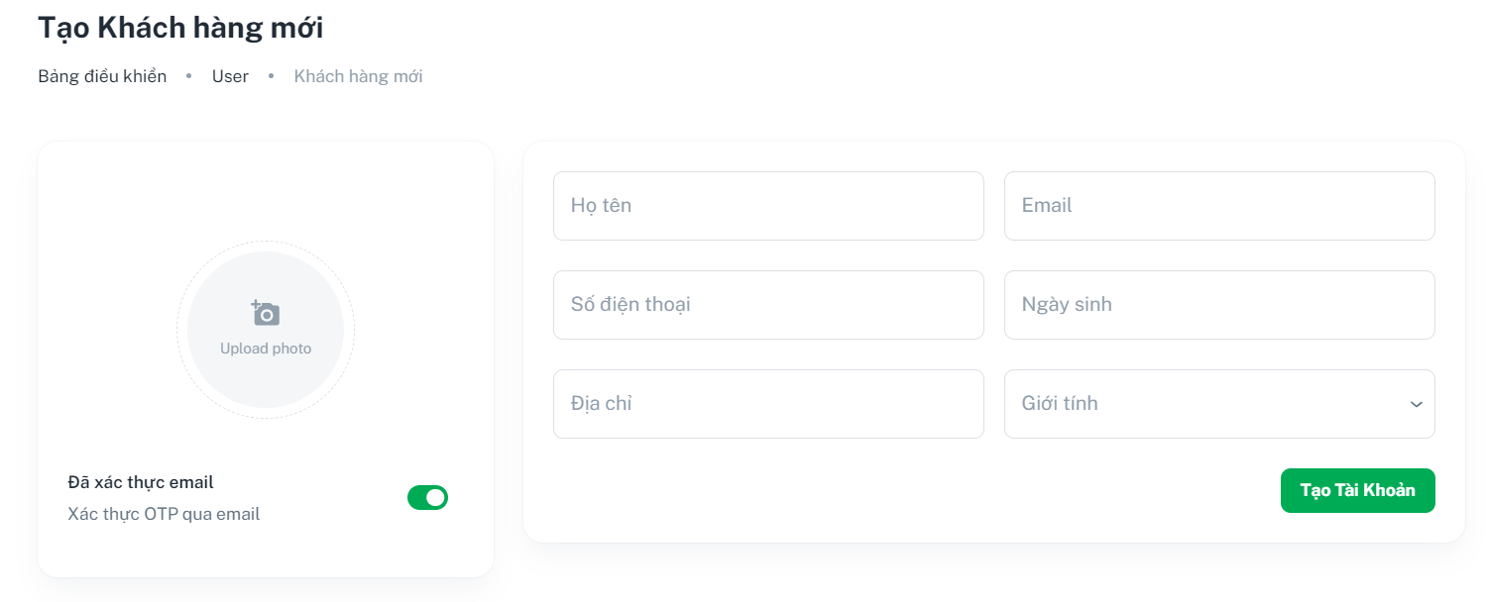

4

3

2

1

Hình 5.4.8: Thêm khách hàng

1. Nhập họ tên và email

2. Nhập SĐT và ngày sinh

3. Nhập địa chỉ và giới tính

4. Tạo tài khoản

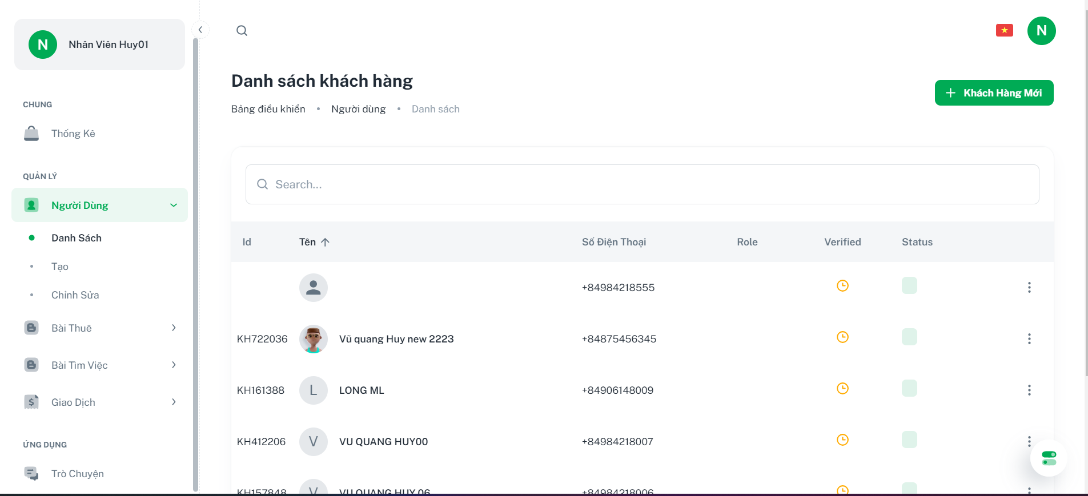

1

Hình 5.4.9: Tìm khách hàng

1. Tìm khách hàng

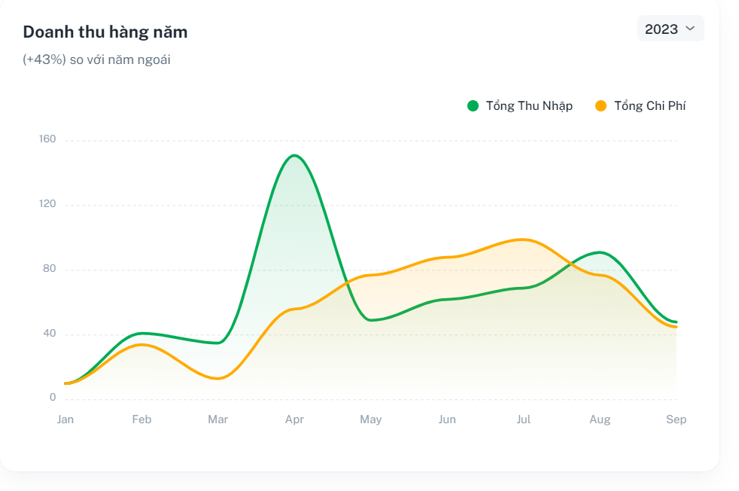

1

Hình 5.4.10 Thống kê theo năm

1. Chọn năm

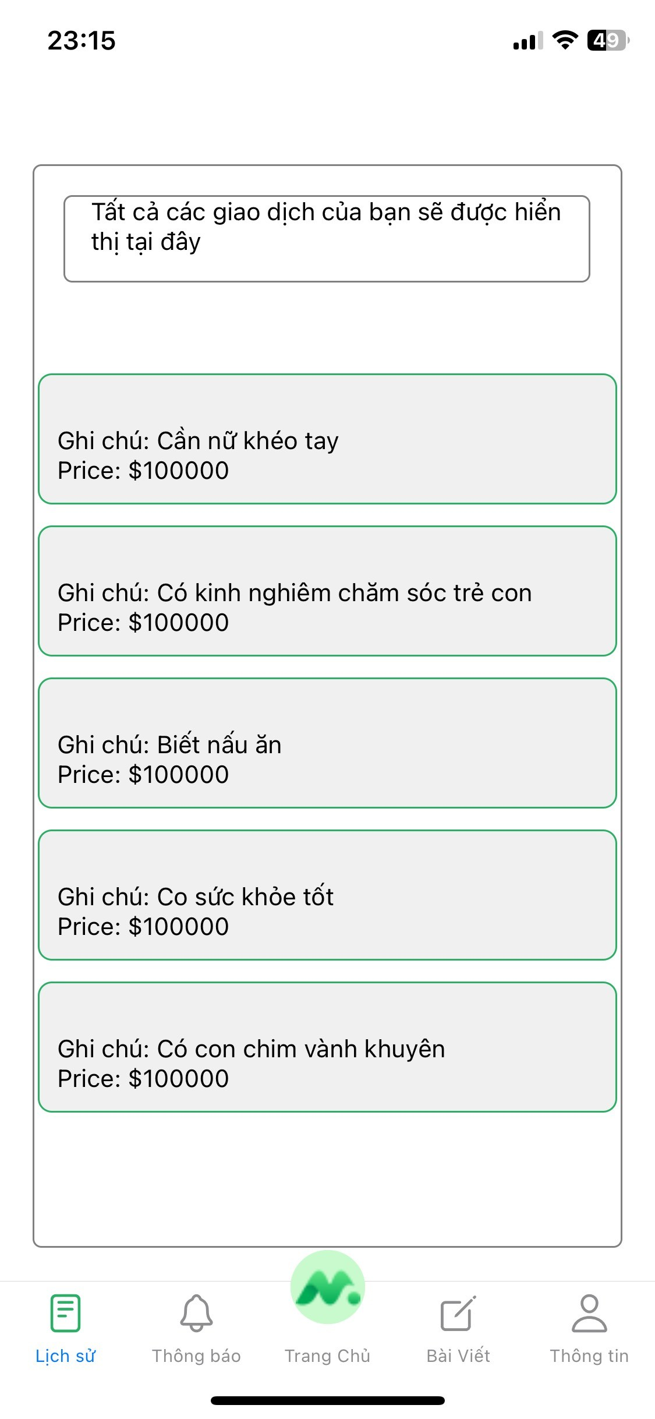

6

5

4

3

2

1

Hình 5.4.11 Danh sách giao dịch

1.Danh sách

2.Lịch sử

3.Thông báo

4.Trang chủ

5.Bài viết

6.Thông tin

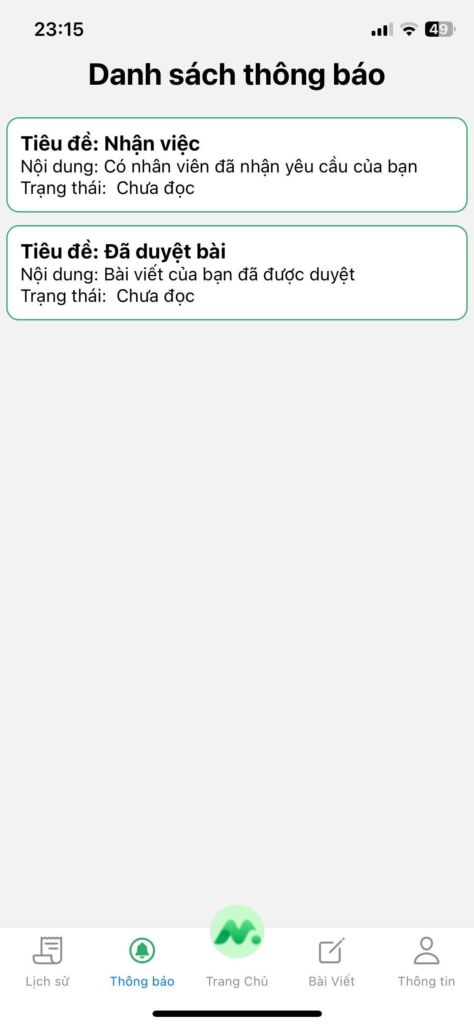

1

Hình 5.4.12 Danh sách thông báo

1.Danh sách thông báo

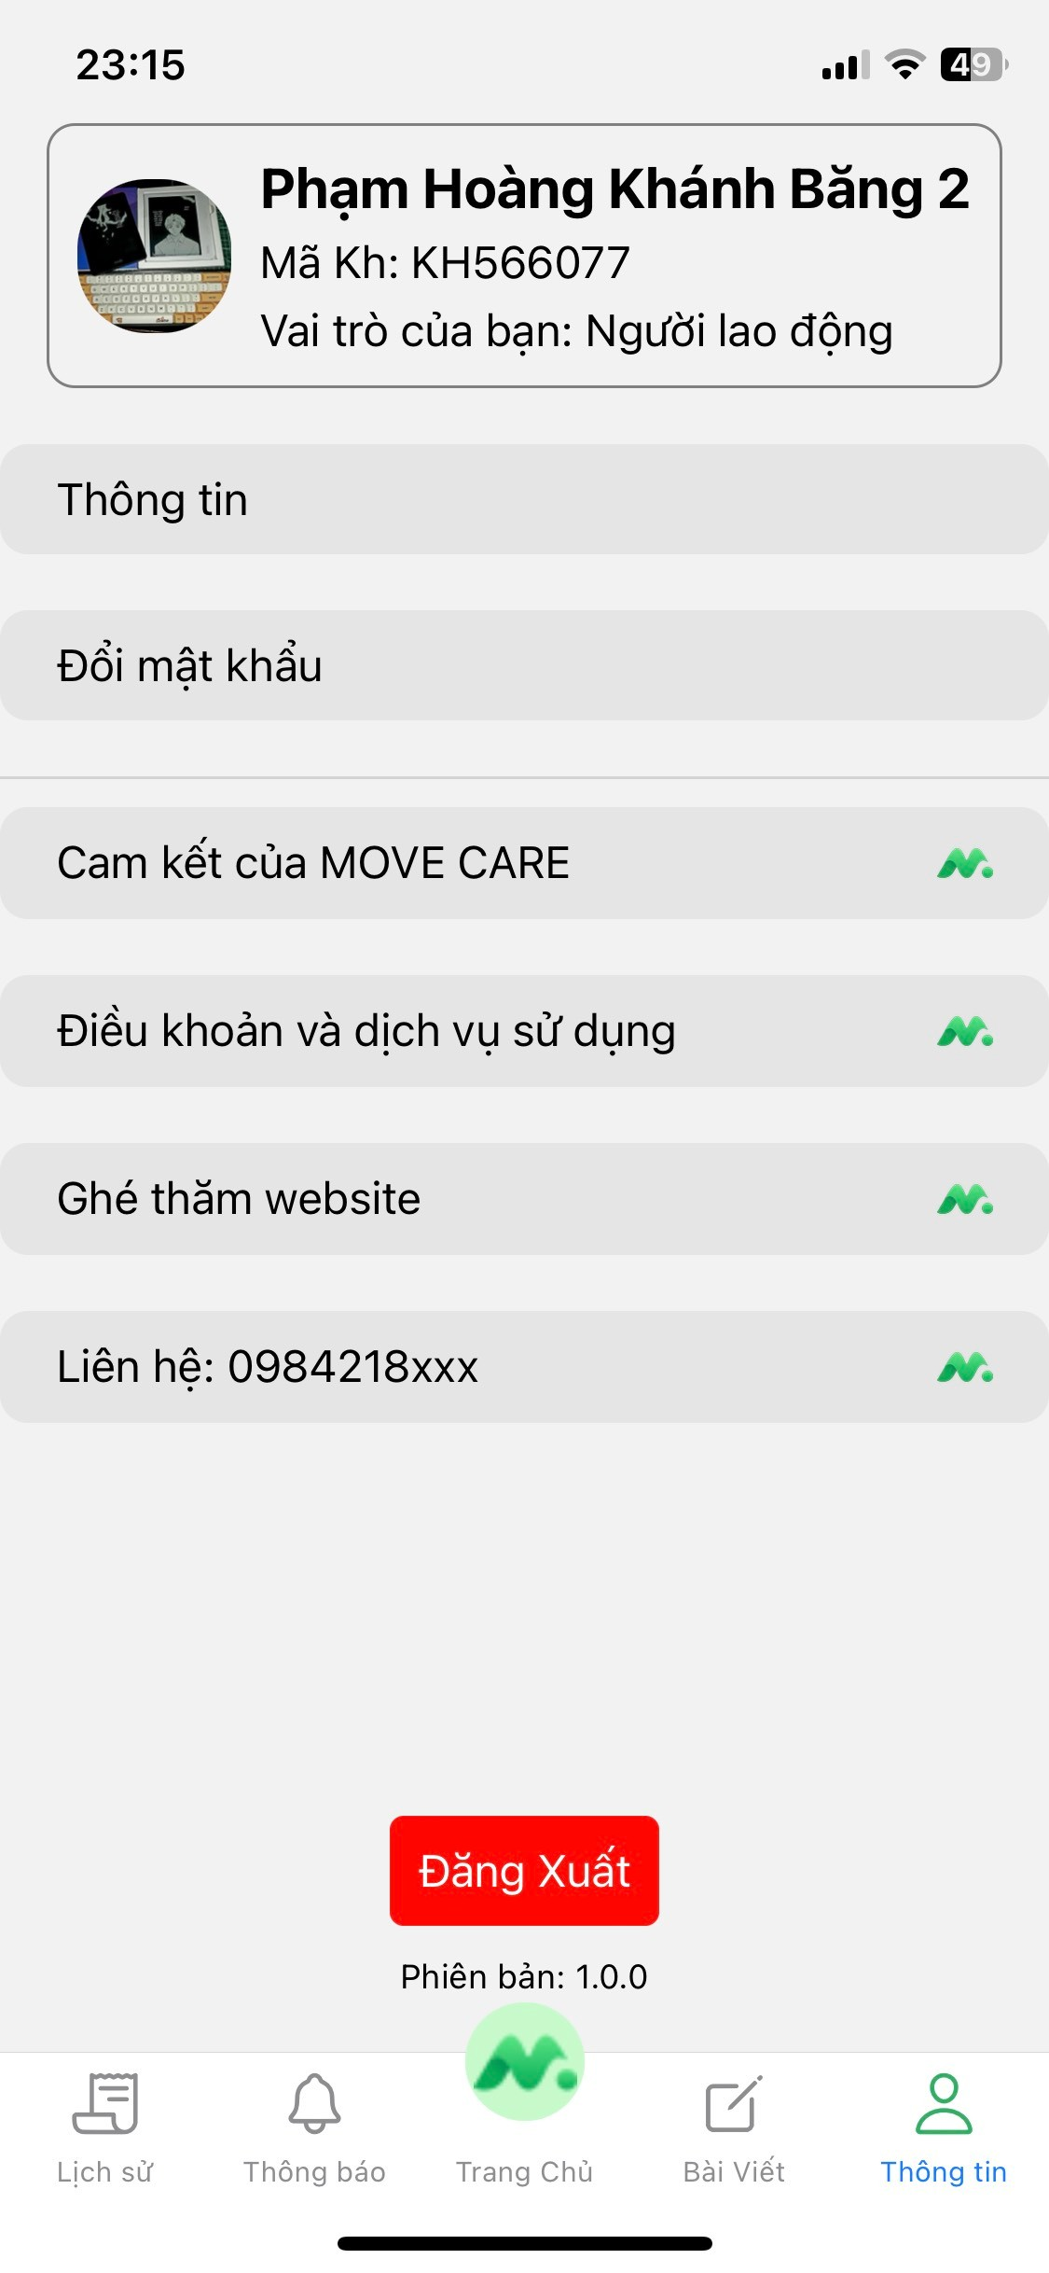

3

2

1

Hình 5.4.13 Thông tin người lao động

1.Hiện thông tin

2.Đổi mật khẩu

3.Đăng xuất

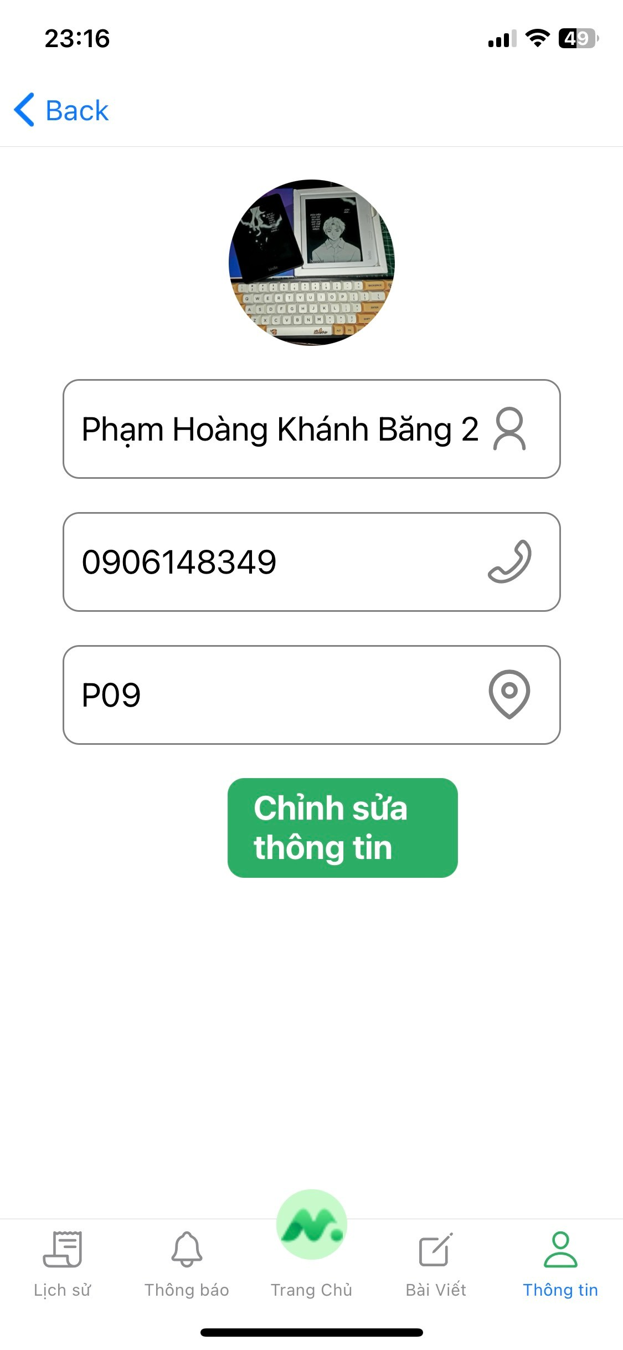

1

2

3

4

5

Hình 5.4.14 Chỉnh sửa thông tin

1.Tên tài khoản

2.Số điện thoại

3.Địa chỉ

4.Chỉnh sửa thông tin

5.Quay lại

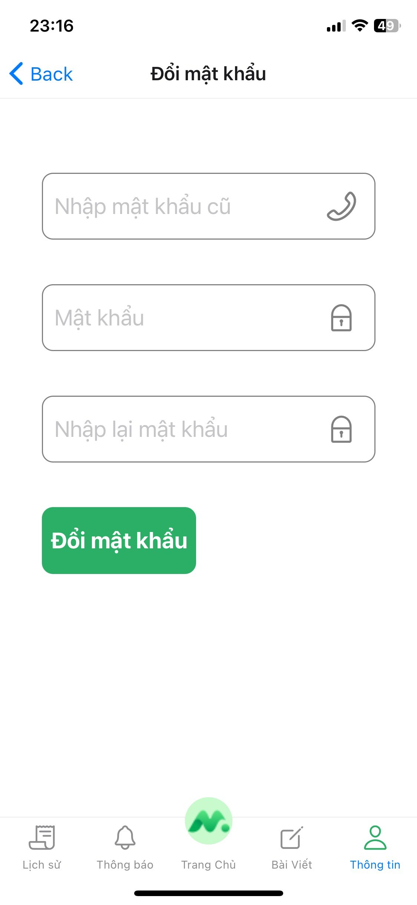

1

3

4

5

2

Hình 5.4.15 Đổi mật khẩu

1. Nhập mật khẩu cũ
2. Nhập mật khẩu mới
3. Nhập lại mật khẩu mới
4. Đổi mật khẩu
5. Quay lại

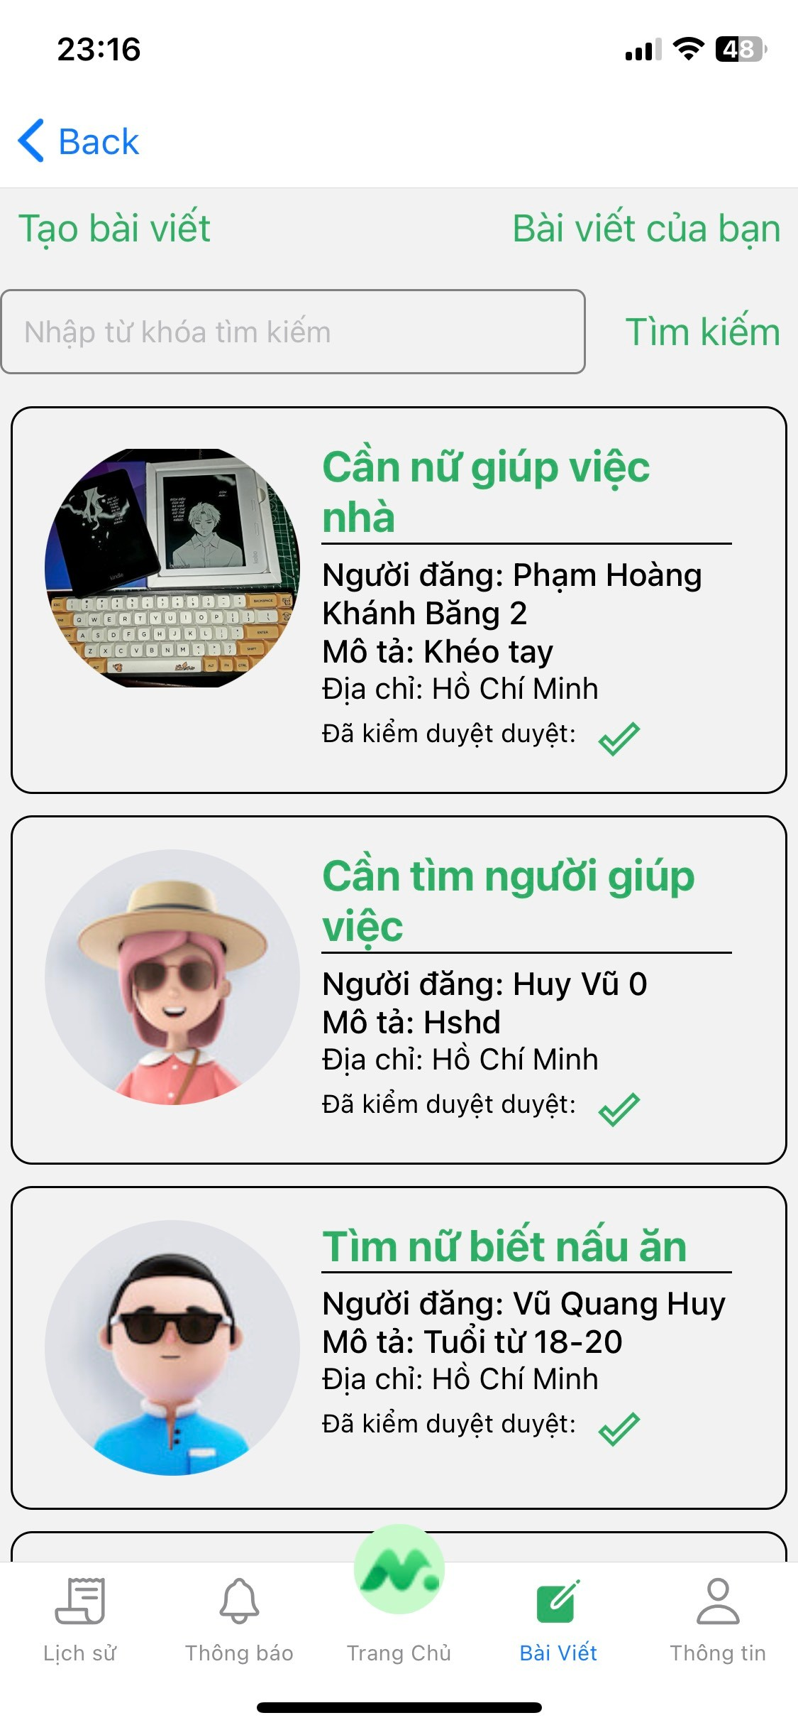

4

2

1

3

Hình 5.4.16 Danh sách bài viết

1. Trở về
2. Tạo bài viết
3. Xem bài biết của bản than
4. Nhập và tìm kiếm

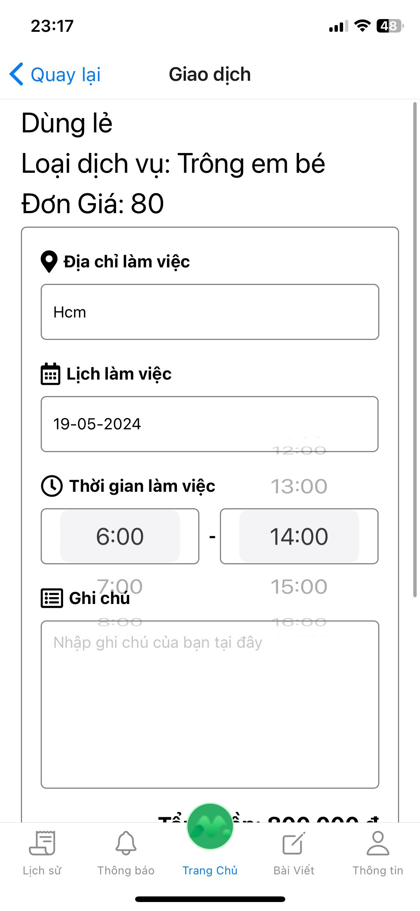

5

4

3

2

1

Hình 5.4.17 Giao dịch

1. Quay lại
2. Nhập dịa chỉ
3. Lịch làm việc
4. Thời gian làm việc
5. Nhập ghi chú

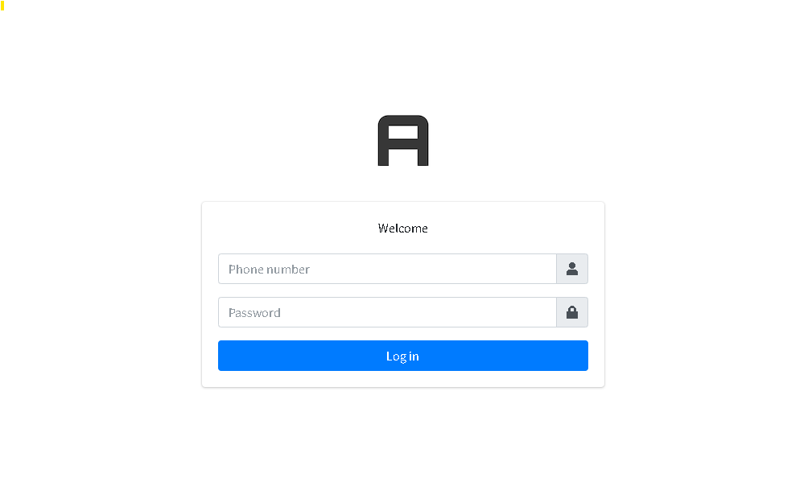

1

2

3

Hình 5.4.18: Giao diện đăng nhâp

1.Số điện thoại

2.Mật khấu

3.Đăng nhập

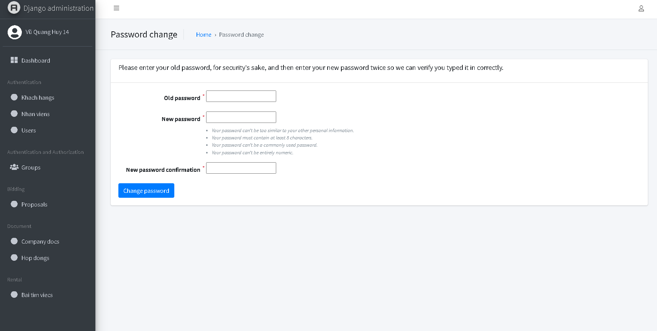

4

3

1

2

Hình 5.4.19: Giao diện đổi mật khẩu

1.Mật khẩu cũ

2.Mật khẩu mới

3.Mật khẩu mới

4. Đổi mật khẩu

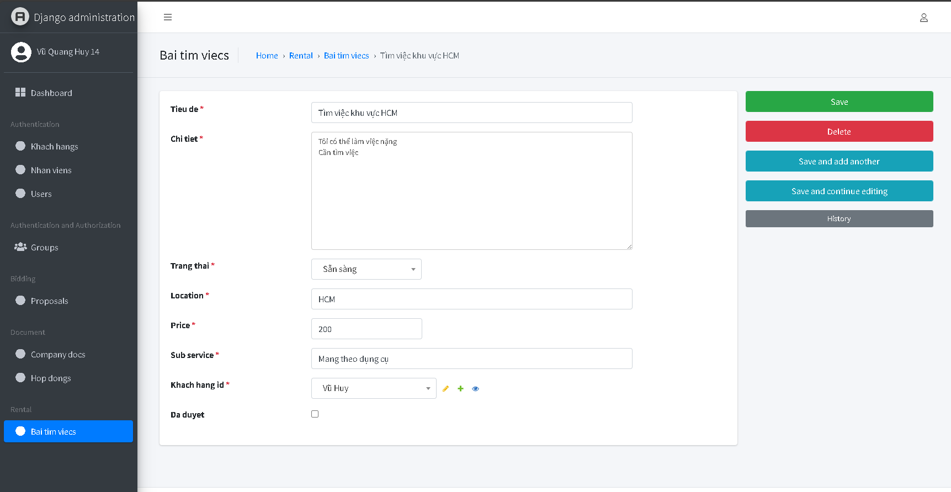

7

4

4

4

6

4

5

4

3

2

1

Hình 5.4.20: Giao diện xét duyệt bài đăng

1.Thông tin bài đăng

2.Duyệt bài đăng

3.Lưu trạng thái bài đăng

4. Xóa bài đăng

5.Lưu và thêm bài đăng khác

6.Lưu và tiếp tục chỉnh sửa

7.Lịch sử hành động

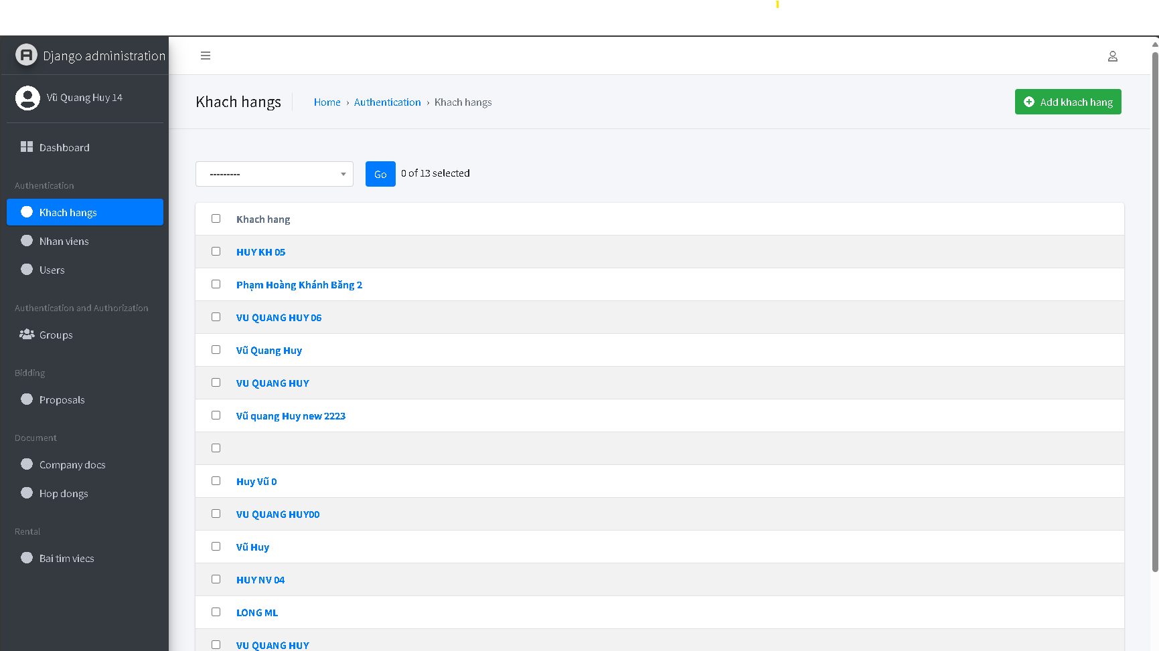

3

1

2

2

Hình 5.4.21: Giao diện quản lý khách hàng

1.Danh sách khách hàng

2.Tìm kiếm

3.Thêm khách hàng

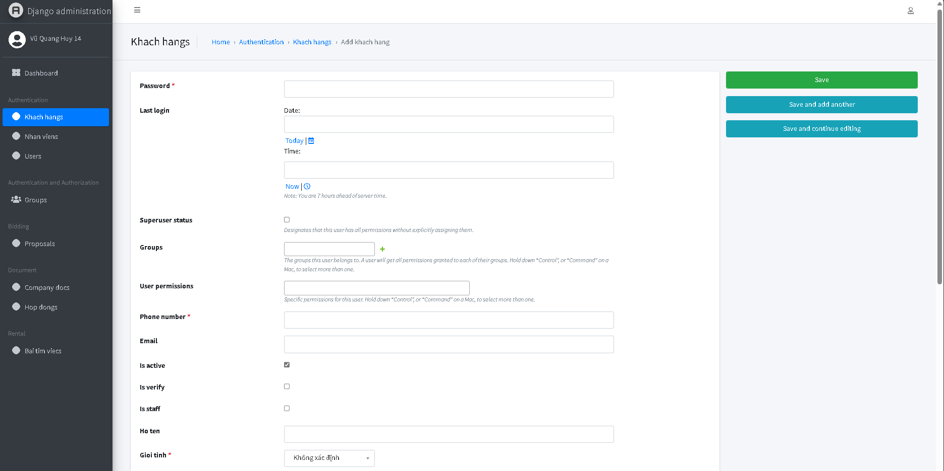

4

2

3

2

2

2

1

Hình 5.4.22: Giao diện thêm khách hàng

1.Điền thông tin khách hàng

2.Lưu thông tin

3.Lưu và thêm mới

4.Lưu và tiếp tục chỉnh sửa

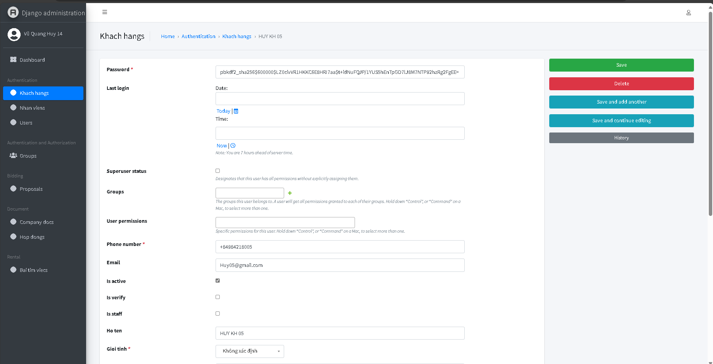

6

5

3

4

2

1

Hình 5.4.23: Giao diện xét thông tin khách hàng

1.Thông tin khách hàng

2.Lưu thông tin khách hàng

3. Xóa thông tin khách hàng

4.Lưu và thêm khách hàng

5.Lưu và tiếp tục chỉnh sửa

6.Lịch sử hành động

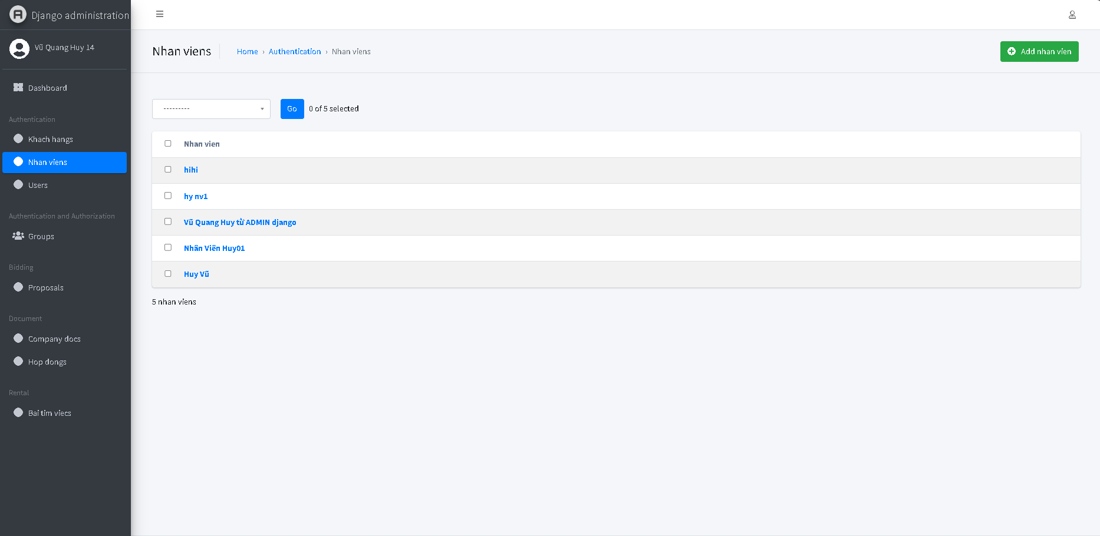

1

2

2

3

Hình 5.4.24 : Giao diện quản lý nhân viên

1.Danh sách nhân viên

2.Tìm kiếm

3.Thêm nhân viên

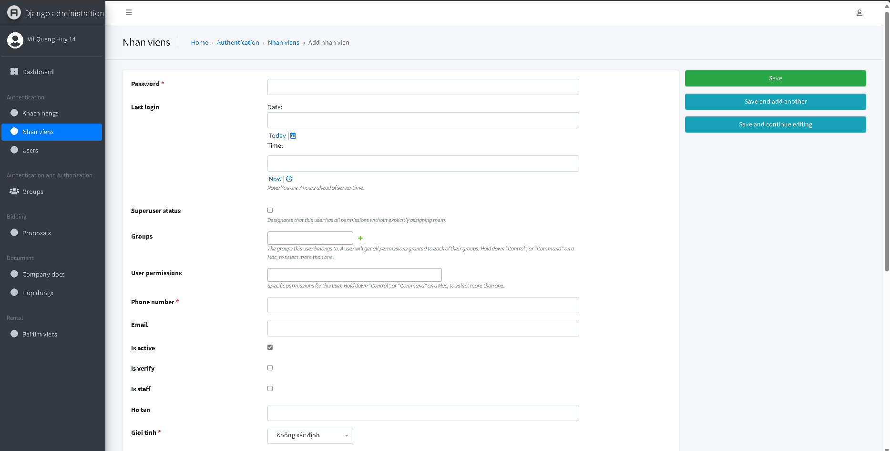

3

2

2

2

4

2

1

Hình 5.4.25: Giao diện thêm nhân viên

1.Điền thông tin nhân viên

2.Lưu thông tin

3.Lưu và thêm mới

4.Lưu và tiếp tục chỉnh sửa

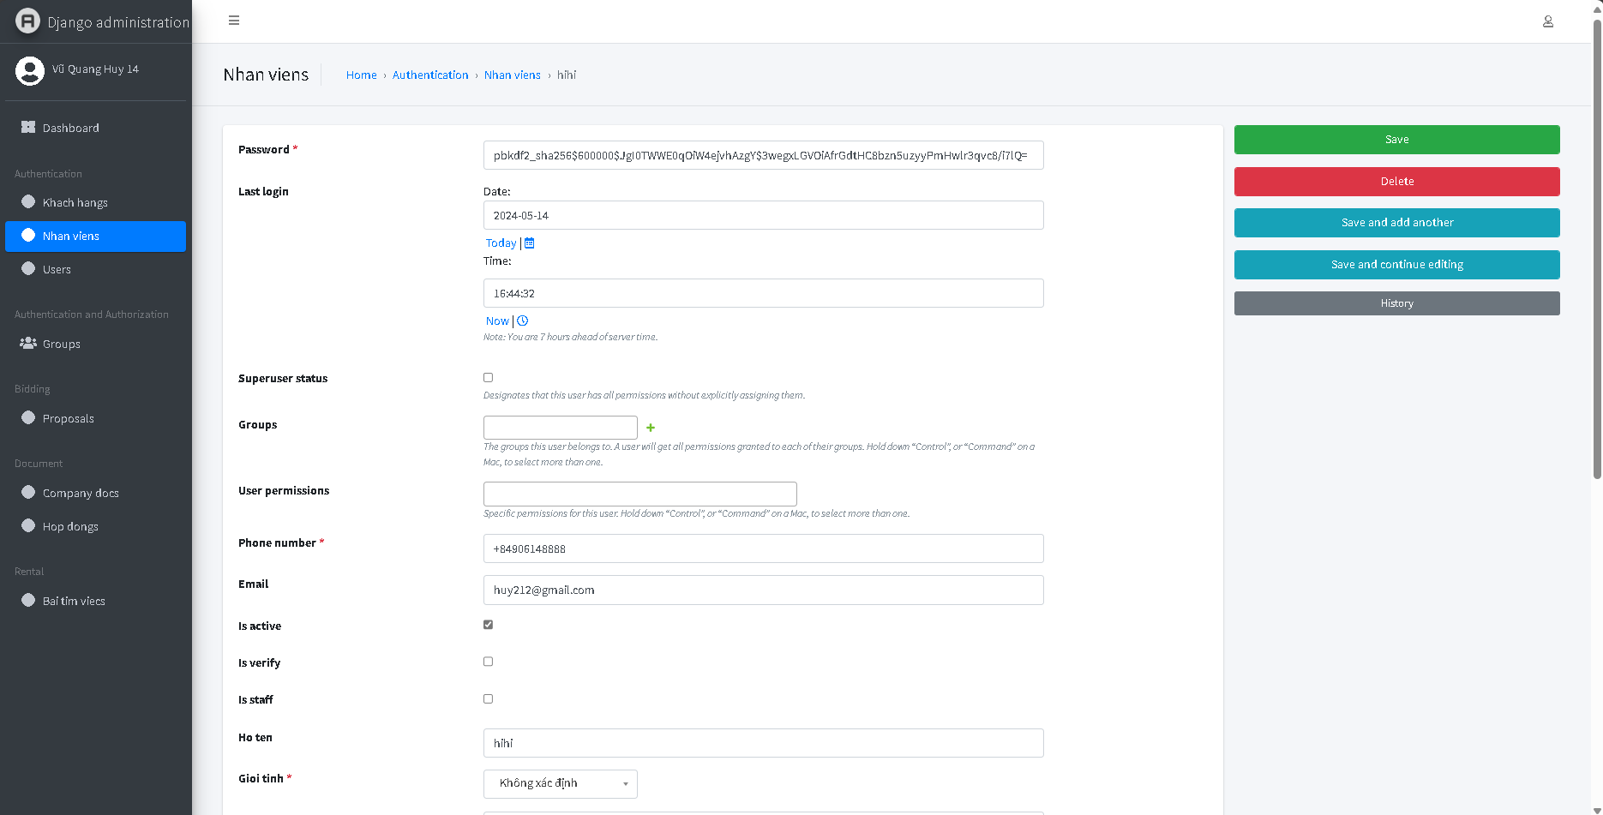

6

5

4

3

2

1

Hình 5.4.26 : Giao diện thông tin nhân viên

1. Thông tin nhân viên

2. Lưu thông tin nhân viên

3. Xóa thông tin nhân viên

4. Lưu và thêm nhân viên

5. Lưu và tiếp tục chỉnh sửa

6. Lịch sử hành động

# **CHƯƠNG 6: KẾT LUẬN**



## Kết quả đạt được

- Đã làm được ứng dụng MOVECARE hỗ trợ giao dịch và tìm kiếm chạy trên desktop với các chức năng cơ bản:

+ Đăng ký tài khoản có xác thực OTP.

+ Xem thông tin cá nhân.

+ Đăng xuất tài khoản.

+ Đổi mật khẩu.

+ Thay đổi lại mật khẩu khi quên mật khẩu có xác thực OTP.

+ Đăng nhập bằng tài khoản đã đăng ký.

+ Khóa và kích hoạt tài khoản nhân viên.

+ Quản lý nhân viên (thêm, sửa, tìm kiếm).

+ Quản lý khách hàng (thêm, sửa, tìm kiếm).

+ Quản lý bài viết (thêm, sửa, tìm kiếm).

+ Đăng bài viết.

+ Thống kê doanh thu theo năm.

+ Thống kê doanh thu theo tháng.

+ Hiện thực phần Front end và Backend và database của ứng dụng lên cloud.

## Hạn chế của đồ án

* Ứng dụng MOVECARE hỗ trợ giao dịch và tìm kiếm không đáp ứng được nhiều lượt truy cập lớn cùng một lúc quá nhiều.
* Dữ liệu chưa được tối ưu cũng như chương trình còn thiếu nhiều chức năng

## Hướng phát triển

* Trong tương lai, ứng dụng MOVECARE hỗ trợ giao dịch và tìm kiếm sẽ cố gắng liên kết với doanh nghiệp để có thể triển khai cho môi trường dùng thực tế và cải hiện hiệu năng server đáp ứng được nhiều lượt truy cập cùng một lúc.

# **TÀI LIỆU THAM KHẢO**

**Tiếng Việt**

Nguyen Thi Hop (2021), SQLite là gì ?. <https://viblo.asia/p/sqlite-la-gi-E375zVVR5GW>.

Nguyen Ngoc Hung (2021), Tìm hiểu về Next.js (Phần 1). <https://viblo.asia/p/tim-hieu-ve-nextjs-phan-1-V3m5WQkwZO7>.

Phạm Xuân Nam (2021), Tìm hiểu sơ lược về Firebase. <https://viblo.asia/p/tim-hieu-so-luoc-ve-firebase-Eb85oeOmZ2G>.

Cross Platform (2023), Tổng quan về React Native. <https://viblo.asia/p/tong-quan-ve-react-native-gwd43kOr4X9>.

Phan Văn Tấn (2020), Tìm hiểu về Django - framework hỗ trợ Python trong lập trình web. <https://viblo.asia/p/tim-hieu-ve-django-framework-ho-tro-python-trong-lap-trinh-web-QpmlexbkZrd>.

To Duc Thang (2020), Viết API sử dụng Django REST framework với PostgreSQL. https://viblo.asia/p/viet-api-su-dung-django-rest-framework-voi-postgresql-RQqKL9r4Z7z.

Cao Lê Viết Tiến (2022), Visual Studio Code là gì? Những ưu điểm vượt trội khi sử dụng Visual Studio Code. <https://vietnix.vn/visual-studio-code-la-gi/>.

Blogger UML (2022), Mọi Thứ Bạn Cần Biết Về Sơ Đồ Tuần Tự. <https://blog.visual-paradigm.com/vn/everything-you-need-to-know-about-sequence-diagrams/>.

vantanhly (2023), Auto Deploy NodeJS App Using Vercel. <https://viblo.asia/p/auto-deploy-nodejs-app-using-vercel-EbNVQx5oLvR>.

# **PHỤ LỤC**

# **KẾ HOẠCH THỰC HIỆN KHÓA LUẬN TỐT NGHIỆP**



* **ĐỀ TÀI:** MOVE CARE: Công cụ hỗ trợ giao dịch, tìm kiếm trong kết nối

việc làm trên nền tảng Web và ứng dụng di động

* **Ngày bắt đầu:** 05/02/2024
* **Giảng viên hướng dẫn:** TS. Trần Thị Anh Thi
* **Sinh viên thực hiện:** Đoàn Thế Long - 19475471

|  |  |  |
| --- | --- | --- |
| **Tuần** | **Thời gian** | **Nội dung công việc** |
| 1 | 05/02/2024-11/02/2024 | + Lên kế hoạch công việc.  + Viết nghiệp vụ chi tiết.  + Chọn công nghệ thích hợp để sử dụng trong lập trình ứng dụng  + Phân công công việc. |
| 2 | 12/02/2024-18/02/2024 | + Thiết kế sơ đồ usecase tổng quát.(Visual Paradigm)  + Đặc tả usecase, vẽ sơ đồ activity, sequence.  + Cập nhật tài liệu báo cáo |
| 3 | 19/02/2024-25/02/2024 | + Thiết kế mockup giao diện  + Công cụ: draw.io  + Cập nhật tài liệu báo cáo |
| 4 | 26/02/2024-03/03/2024 | + Lập trình các chức năng xử lý  + Kết nối ứng dụng với cơ sở dữ liệu  + Cập nhật tài liệu báo cáo |
| 5 | 04/03/2024-10/03/2024 | + Lập trình giao diện ứng dụng Vscode  + Lập trình giao diện và chức năng đăng nhập  + Cập nhật tài liệu báo cáo |
| 6 | 11/03/2024-17/03/2024 | + Lập trình chức năng quản lý tài khoản  + Cập nhật tài liệu báo cáo |
| 7 | 18/03/2024-24/03/2024 | + Lập trình các chức năng quản lý bài viết  + Cập nhật tài liệu báo cáo |
| 8 | 25/03/2024-31/03/2024 | + Lập trình chức năng quản lý nhân viên, đăng bài  + Cập nhật tài liệu báo cáo |
| 9 | 01/04/2024-07/04/2024 | + Lập trình thanh toán  + Cập nhật tài liệu báo cáo |
| 10 | 08/10/2024-14/04/2024 | + Tiếp tục lập trình thanh toán  + Cập nhật tài liệu báo cáo |
| 11 | 15/04/2024-21/04/2024 | + Lập trình chức năng thống kê  + Cập nhật tài liệu báo cáo |
| 12 | 22/04/2024-28/04/2024 | + Tiếp tục kiểm thử và sửa lỗi chương trình  + Cập nhật tài liệu báo cáo  + Trang trí, bố cục gọn gàng lại giao diện |
| 13 | 29/04/2024-05/05/2024 | + Tiếp tục kiểm thử và sửa lỗi chương trình  + Cập nhật tài liệu báo cáo |
| 14 | 06/05/2024-12/05/2024 | + Kiểm thử và sửa lỗi phát sinh trong quá trình chạy ứng dụng  + Hoàn thành tài liệu báo cáo đồ án đầy đủ  + Chuẩn bị ứng dụng và tài liệu báo cáo kết quả cho giảng viên hướng dẫn |
| 15 | 13/05/2024-19/05/2024 | + Báo cáo đồ án cho GVHD |
|  |  |  |
|  |  |  |
|  |  |  |
|  |  |  |
|  |  |  |

Bảng kế hoạch thực hiện khóa luận tốt nghiệp

# **NHẬT KÝ LÀM VIỆC KHÓA LUẬN TỐT NGHIỆP**

|  |  |  |
| --- | --- | --- |
| **Tuần** | **Thời gian** | **Nội dung công việc** |
| **1** | 05/02/2024-11/02/2024 | **Chung:** Tổ chức họp meet, phân chia công việc Frontend và Backend.  **Long:**  **-** Design figma giao diện web và app.  **Huy:**  **-** Khởi tạo project code repo, môi trường sẵn sàng để làm việc. |
| **2** | 12/02/2024-18/02/2024 | **Long:**  **-** Hoàn thành code giao diện Login, Register.  - Hoàn thành code giao diện Homepage.  **Huy:**  - Code api authentication (register & login & logout, send emeil verification).  - Code api get data homepage |
| **3** | 19/02/2024-25/02/2024 | **Long:**  **-** Hoàn thành giao diện đăng bài cho người tuyển dụng và người tìm việc.  **Huy:**  - Code api tự động xét duyệt bài  **-** Hoàn thành api CRUD bài post |
| **4** | 26/02/2024-03/03/2024 | **Long:**  - Code hoàn giao diện cập nhật thông tin người dùng và đổi mật khẩu  **Huy:**  - Code api update thông tin người dùng |
| **5** | 04/03/2024-10/03/2024 | **Long:**  - Hoàn thành giao diện thống kê, tạo tài khoản khách hàng  **Huy:**  - Code api tạo tài khoản khách hàng, thống kê lượng bài tuyển dụng theo tháng, năm |
| **6** | 11/03/2024-17/03/2024 | **Long:**  **-** Hoàn thành giao diện thông báo get notification  **Huy:**  - Code api CRUD notification |
| **7** | 18/03/2024-24/03/2024 | **Long:**  **-** Hoàn thành giao diện tìm bài viết và bộ lọc (filter bar)  **Huy:**  - Code api search bài viết |
| **8** | 25/03/2024-31/03/2024 | **Long:**  **-** Hoàn thành giao diện người quản lý khách hàng  **Huy:**  - Code api CRUD quản lý khách hàng. |
| **9** | 01/04/2024-07/04/2024 | **Long:**  **-** Hoàn thành giao diện quản lý bài viết  **Huy:**  - Hoàn thành api CRUD quản lý bài viết |
| **10** | 08/10/2024-14/04/2024 | **Long:**  - Họp meet merge code giải quyết conflict với code backend github.  **Huy:**  - Hoàn thành vẽ sơ đồ class, erd diagram |
| **11** | 15/04/2024-21/04/2024 | **Long:**  **-** Fix bug và kiểm thử giao diện + data.  **Huy:**  - Làm tài liệu docs., khởi tạo sường docs theo chuẩn format tài liệu KLTN.  **-** Sữa api khi có bugs. |
| **12** | 22/04/2024-28/04/2024 | **Chung:**  **-** Hỗ trợ làm docs sơ đồ usecase và đặc tả usecase  - Hỗ trợ chia việc làm docs – sơ đồ usecase và đặc tả |
| **13** | 29/04/2024-05/05/2024 | **Chung:**  **-** Hỗ trợ làm docs sơ đồ acitivty  - Hỗ trợ làm docs sơ đồ activity |
| **14** | 06/05/2024-12/05/2024 | **Chung:**  **-** Hỗ trợ làm docs sơ đồ sequence diagrams, hoàn thành docs  - Hỗ trợ làm docs sơ đồ sequence diagrams, hoàn thành docs |
| **15** | 13/05/2024-19/05/2024 | **Chung:**  **-** Báo phản biện giáo viên lần 1 và kết quả là báo cáo Poster  - Hiệu chỉnh lại docs, sơ đồ kiến trúc, các điểm yếu từ giáo viên phản biện nhận xét |

Bảng nhật ký làm việc khóa luận tốt nghiệp